陵川县2020-2022年土地征收成片开发方案

编制单位：太原市泓达土地资源咨询服务有限公司
编制时间：2022年5月

陵川县2020-2022年土地征收成片开发方案

编制单位：太原市泓达土地资源咨询服务有限公司
编制时间：2022年5月

目录
前言 1
1.概述 3
1.1编制背景 3
1.2编制目的和意义 4
1.3编制原则 5
1.4编制依据 8
1.5实施时限 10
2.区域基本情况 11
2.1位置、面积和范围 11
2.2土地利用现状情况 25
2.3土地权属情况 35
2.4基础设施条件 44
3.必要性分析 47
3.1落实宏观政策的需要 47
3.2落实有序引导城镇空间集聚发展、品质提升的重要环节 47
3.3保障建设用地供给 47
3.4促进相关规划的实施 48
3.5保障被征地农民的权益 48
3.6促进土地资源高效利用的需要 48
3.7大项目建设的落地需要 49
4.主要用途和实现的功能 50
5.拟安排的建设项目、开发时序和年度实施计划 54
5.1拟安排的建设项目 54
5.2开发时序 58
5.3年度实施计划 60
6.合规性分析 63
6.1国土空间规划 63
6.2国民经济和社会发展规划、年度计划 63
6.3“三线一单”生态环境管控要求 64
图6-1晋城市生态环境管控单元图 65
6.4公益性用地比例 65
6.5永久基本农田 65
6.6批而未供和闲置土地情况 65
6.7已批准土地征收成片开发方案实施情况 66
7.效益评估 67
7.1土地利用效益评估 67
7.2经济效益 67
7.3社会效益 68
7.4生态效益 70
8.征求意见情况 72
9.保障措施 73
9.1加强政策宣传，营造良好社会舆论氛围 73
9.2严格履行程序，确保征收程序依法合规 73
9.3落实补偿方案，切实维护失地农民权益 73
9.4加强风险预警，做好土地征收维稳工作 74
9.5严格保护耕地，落实耕地占补平衡责任 74
9.6创新供地方式，提高成片开发用地效益 75
9.7加强供应监管，提高节约集约用地水平 75
10.附件 76

前言
2020年1月1日，新修订的《土地管理法》正式实施，其第四十五条规定“在土地利用总体规划确定的城镇建设用地范围内，经省级人民政府批准由县级以上地方人民政府组织实施的成片开发建设需要用地的，可以依法实施征收，成片开发用地需符合自然资源部规定的标准方可实施征地。
2020年7月，中共中央政治局召开的会议提出：“以新型城镇化带动投资和消费需求，推动城市群、都市圈一体化发展体制机制创新。”目前地方政府在区域经济发展中，正在从单一土地财政融资和单纯基础设施建设投资拉动经济增长，逐步向以土地、产业、税收、基础设施、公共服务、财政、金融、项目等综合性投资开发建设转变土地成片开发逐步成为推动新型城镇化建设的重要开发模式，也成为城市更新发展升级的重要途径。
2020年11月，自然资源部印发《土地征收成片开发标准（试行）》，提出土地征收成片开发应当坚持新发展理念，支持县级以上地方人民政府对一定范围的土地进行综合性开发建设，并统筹进行方案设计、产业导入、征地拆迁、基础设施和公共服务建设。为促进陵川县经济社会高质量发展，保障建设用地供给，保护被征收人的合法权益，规范陵川县土地征收成片开发行为，根据《山西省土地征收成片开发标准实施细则（试行）》要求，结合陵川县实际情况，由陵川县自然资源局委托太原市泓达土地资源咨询服务有限公司编制完成《陵川县2020-2022年度土地征收成片开发方案》（以下简称《方案》）。

1.概述

1.1编制背景
《中华人民共和国宪法》第十条和《中华人民共和国土地管理法》第二条均规定：国家为了公共利益的需要，可以依照法律规定对土地实行征收或者征用并给予补偿。
依据新修订的《土地管理法》：军事和外交，能源、交通、水利等基础设施，科技、教育等社会公共事业，扶贫搬迁和保障性安居工程，确属必需的，可以征收农民集体所有土地。同时，考虑到我国正处于工业化、城镇化快速推进的时期，为了满足城市发展用地需求，在第四十五条第一款第（五）项规定：为了公共利益的需要，在土地利用总体规划确定的城镇建设用地范围内，经省级以上人民政府批准由县级以上地方人民政府组织实施的成片开发建设需要用地的，确需征收农民集体所有的土地的，可以依法实施征收。
按照自然资源部《土地征收成片开发标准（试行）》要求，县级以上地方人民政府应当按照《土地管理法》第四十五条规定，依据当地国民经济和社会发展规划、国土空间规划，组织编制土地征收成片开发方案，纳入当地国民经济和社会发展年度计划，并报市级人民政府批准。
《山西省土地征收成片开发标准实施细则（试行）的通知》（晋自然资发〔2021〕28号），进一步明确细化了土地征收成片开发方案编制的相关要求。
陵川目前处于城镇化中前期、工业化中前期、农业现代化起步期、信息化起步期和全域旅游加速期，为集约节约土地利用，降低土地开发成本，促进合理的产业发展和资源配置，亟需开展大规模土地基础设施建设，在新政策形势下，陵川县人民政府秉承依法合规、公共利益优先等原则，依据《土地管理法》第四十五条、《土地征收成片开发标准（试行）》（自然资规〔2020〕5号）、《山西省土地征收成片开发方案编制技术指南》及《山西省土地征收成片开发标准实施细则（试行）》等相关政策文件，由陵川县自然资源局编制完成《陵川县2020-2022年度土地征收成片开发方案》，方案是深入贯彻落实上级决策部署的具体实践，是充分践行新发展理念，深化土地供给侧结构性改革，落实最严格的耕地保护和节约集约用地制度，切实维护好农民的合法权益，促进经济社会可持续发展的迫切需求。

1.2编制目的和意义
根据新修订的《中华人民共和国土地管理法》、自然资源部关于印发《土地征收成片开发标准（试行）》的通知（自然资规〔2020〕5号）、《山西省土地征收成片开发标准实施细则（试行）的通知》（晋自然资发〔2021〕28号）的相关要求，为落实文件精神，通过开展土地征收成片开发工作，合理划定近期土地征收报批范围，统筹安排公益性用地和非公益性用地，有序安排土地征收报批时序，促进土地集约节约利用，并将其作为土地征收的报批依据，保障农民的合法权益。
土地征收成片开发有利于充分保障被征收农村集体经济组织和农民的合法权益，有利于落实最严格的耕地保护制度和集约节约用地制度，充分发挥好土地的综合效益，所以此次自然资源部门编制方案，具有非常重要的意义，既指导了后续土地的开发利用，也防范随意侵占集体土地的现象出现，既有助于农村土地市场的更好盘活，又丰富用地来源，对进一步实施成片开发工作具有重要指导意义。
通过论证陵川县成片开发的必要性、合法性、合规性，明确确定成片开发用地的位置、范围、基础设施条件、主要用途和实现的功能、开发时序和年度实施计划，保障科学合理的建设用地供给。

1.3编制原则
坚持新发展理念，以人民为中心，注重规划引领，注重保护耕地，注重维护农民合法权益，注重节约集约用地，注重生态环境保护，促进地方经济社会可持续发展。坚持“盘活存量、用好增量、严控总量”的原则。
1）坚持合法合规性原则
土地征收成片开发应遵循相关法律、法规和规程的规定，必须符合《中华人民共和国土地管理法》、《自然资源部关于印发〈土地征收成片开发标准（试行）〉的通知》（自然资规〔2020〕5号）、《山西省土地征收成片开发标准实施细则（试行）的通知》（晋自然资发〔2021〕28号）等相关规定；符合国民经济和社会发展规划、国土空间规划，纳入当地国民经济和社会发展年度计划；并符合“三线一单”生态环境管控要求，符合国家产业政策和供地政策。
2）坚持新发展理念，以人民为中心原则
“民生是人民幸福之基、社会和谐之本”，山西省委和省政府认真贯彻落实习近平总书记视察山西重要讲话重要指示，持续做实做好各项民生工作；陵川县深入践行“以人民为中心”的发展理念，在土地征收成片开发工作中要以人民为中心，严格落实成片开发范围内公益性用地比例达到40%以上的要求，将社会公共利益放在首位，土地征收成片开发方案充分征求村民集体意见，尊重农民意愿，保障被征地农民合法权益和长远利益，维护被征地农民合法权益，通过层层把关，保障公共利益，不断提升人民群众的获得感、幸福感，以初心赢得民心，谱写出美丽陵川高质量转型发展的新篇章。
3）科学合理和可操作性原则
土地征收成片开发应当坚持新发展理念，立足城市的长远发展，根据土地经济规律、社会经济发展和市场需求，注重节约集约用地，注重生态环境保护，并通过深度分析和科学论证，确定成片开发的规模和范围；土地征收成片开发方案，坚持政府主导、市场推动、公众参与，处理好政府管理和市场行为对城市建设的调节作用，促进当地社会经济可持续发展。
4）严格保护耕地，保障发展原则
土地征收成片开发应落实最严格的耕地保护制度，以保护耕地为前提，尽量不占或少占耕地，确保耕地保有量和永久基本农田保护任务目标的实现；同时深入贯彻新发展理念和节约集约优先的理念，建设项目依据经济社会发展情况、产业特征和建设实际合理确定建设规模、用地面积、容积率等，并针对"批供管"等各个环节制定相关保障措施，提高成片开发土地节约集约利用水平。
5）坚持生态优先原则
既要金山银山，更要绿水青山，开发方案编制中，要遵循生态优先、绿色发展，用生态保护红线和环境质量底线创造“碧水蓝天”，土地征收成片开发范围不得涉及自然保护地、生态保护红线、城市饮用水源保护地和重要环境敏感区等区域，以资源节约、环境友好、社会和谐、持续发展的绿色经济取代高投入、高消耗、高污染、低效益的传统发展模式，提出维护生态环境的有效措施，维护区域生态安全，实现人与自然和谐共处。

1.4编制依据

1.4.1法律文件
（1）《中华人民共和国土地管理法》（2019年8月26日修正）；
（2）《中华人民共和国土地管理法实施条例》（2021年7月修订）；
（3）《中华人民共和国城乡规划法》（2019年4月23日修正）；
（4）《中华人民共和国城市房地产管理法》（2019年8月26日修正）；
（5）《中华人民共和国村民委员会组织法》（2021年修订）
（6）《中华人民共和国环境保护法》（2014年4月24日修订）；
（7）《中华人民共和国水土保持法》（2010年12月25日修订）；
（8）《中华人民共和国森林法》（2019年12月28日修订）；
（9）《中华人民共和国环境影响评价法》（2018年12月29日修订）；
（10）《基本农田保护条例》（2011年1月8日修订）；
（11）《中共中央、国务院关于建立国土空间规划体系并监督实施的若干意见》（中发〔2019〕18号）；
（12）《中共中央办公厅国务院办公厅印发〈关于在国土空间规划中统筹划定落实三条控制线〉的指导意见》（厅字〔2019〕48号）；
（13）《中共中央国务院关于加强耕地保护和改进占补平衡的意见》（中发〔2017〕4号）；
（14）自然资源部办公厅关于以"三调"成果为基础做好建设用地审查报批地类认定的通知（自然资办函〔2022〕411号）；
（15）《关于对被征地农民实行基本养老保险补贴的意见》（晋政办发〔2019〕10号）。

1.4.2规程规范
（1）《自然资源部关于印发〈土地征收成片开发标准（试行）〉的通知》（自然资规〔2020〕5号）；
（2）《山西省土地征收成片开发标准实施细则（试行）》(晋自然资发〔2021〕28号)；
（3）《山西省土地征收成片开发技术指南（试行）》（晋自然资发〔2021〕30号）；
（4）《国土空间调查、规划、用途管制用地用海分类指南》（试行）。

1.4.3基础资料
（1）陵川县国民经济和社会发展第十四个五年规划纲要；
（2）陵川县永久基本农田划定成果；
（3）山西省陵川县城乡总体规划（2018-2035年）；
（4）陵川县土地利用总体规划（2006-2020年）调整完善成果；
（5）《陵川县国土空间总体规划（2019-2035）》阶段成果；
（6）陵川县2018年土地利用现状调查数据；
（7）陵川县第三次国土调查数据成果；
（8）陵川县征地区片综合地价成果；
（9）陵川县基准地价成果；
（10）其他有关的法律、法规、文件、标准，以及相关规划等

1.5实施时限
综合考虑当地社会经济发展状况、市场需求情况、资金筹措等因素，本方案实施周期为2020-2022年。

2.区域基本情况

2.1位置、面积和范围
陵川隶属于山西省晋城市，位于山西省东南端，西连高平，西南连泽州县，北靠壶关、长治，东、南与河南省辉县市、修武县毗邻，为山西省东南之门户。辖崇文镇、平城镇、礼义镇、附城镇、杨村镇、西河底镇、潞城镇7镇和古郊乡、六泉乡、夺火乡、马圪当乡4乡，265个行政村和7个社区，839个自然村。
结合陵川发展特点，按照国家新型城镇化示范县城建设要求，参考城市总规和国土空间规划，考虑主城区，大县城空间布局、开发区空间布局和外围乡镇产业布局，陵川县2020-2022年度土地征收成片开发方案划定了16个片区（其中主城区4个，外部乡镇12个），分别为城北片区、老城片区、城南片区、城西片区、附城镇片区、王莽岭卧龙场片区、古郊乡片区、礼杨工业园片区、礼义镇片区、冰雪运动休闲片区、马圪当乡片区、中药材产业园片区、平城镇片区、精细化工片区、杨村镇片区、关岭山片区，成片开发范围面积共计395.1766公顷，用地面积144.0968公顷，征收面积135.3183公顷：
表2-1 土地征收成片开发片区详细信息一览表
片区名称 | 时间 | 项目名称 | 征收面积 | 用地面积
城北片区 | 2020 | 供电所标准化仓储中心建设项目 | 0.0007 | 0.1684
 | 小计 |  | 0.0007 | 0.1684
 | 2022 | 望洛北路项目 | 0.7953 | 3.5007
 | 小计 |  | 0.7953 | 3.5007
合计 |  |  | 0.796 | 3.6691
老城片区 | 2022 | 对外贸易服务中心康复路旧家属院改造项目 | 0.0314 | 0.0384
 | 小计 |  | 0.0314 | 0.0384
合计 |  |  | 0.0314 | 0.0384
城南片区 | 2021 | 城南生态公园建设项目 | 3.3643 | 3.8584
 |  | 公开出让住宅用地项目1 | 2.2806 | 2.3271
 |  | 公开出让住宅用地项目2 | 2.6161 | 2.6161
 |  | 公开出让住宅用地项目3 | 0.624 | 0.6595
 |  | 公开出让住宅用地项目4 | 1.3281 | 1.6185
 |  | 公开出让住宅用地项目5 | 1.8267 | 1.8267
 |  | 公开出让住宅用地项目6 | 2.2181 | 2.2181
 |  | 清阳路配套电力管廊工程项目 | 2.203 | 2.257
 | 小计 |  | 16.4609 | 17.3814
 | 2022 | 成片开发建设项目1 | 2.4272 | 2.5114
 |  | 法院项目 | 1.9518 | 2.0349
 |  | 公开出让住宅用地项目7 | 0.3023 | 0.3023
 |  | 华洋统征项目 | 3.586 | 3.8619
 |  | 机关幼儿园项目 | 3.7071 | 3.7071
 |  | 疾控中心项目 | 0.4258 | 0.4258
 |  | 沙上头统征项目1 | 1.3817 | 1.3817
 |  | 沙上头统征项目2 | 1.0712 | 1.0712
 |  | 沙上头统征项目3 | 0.8288 | 0.8288
 |  | 沙上头统征项目4 | 0.8099 | 0.8099
 |  | 沙上头统征项目5 | 8.6476 | 8.6483
 |  | 沙上头统征项目6 | 3.1087 | 3.1087
 |  | 消防站项目 | 1.3683 | 1.3683
 |  | 长乐路项目 | 0.1972 | 0.6205
 | 小计 |  | 29.8136 | 30.6807
合计 |  |  | 46.2745 | 48.0621
城西片区 | 2022 | 公开出让住宅用地项目8 | 3.5543 | 3.5543
 | 小计 |  | 3.5543 | 3.5543
合计 |  |  | 3.5543 | 3.5543
附城镇片区 | 2021 | 附城片区垃圾填埋场项目 | 5.8515 | 5.8515
 | 小计 |  | 5.8515 | 5.8515
 | 2022 | 丈河农村信用合作社项目 | 0.0315 | 0.0315
 | 小计 |  | 0.0315 | 0.0315
合计 |  |  | 5.883 | 5.883
王莽岭卧龙场片区 | 2022 | 王莽岭景区卧龙场商业街项目 | 4.4652 | 4.4652
 |  | 王莽岭景区卧龙场游客中心项目 | 0.7894 | 0.7894
 | 小计 |  | 5.2546 | 5.2546
合计 |  |  | 5.2546 | 5.2546
古郊乡片区 | 2022 | 古郊加油站项目 | 0.4348 | 0.4348
 |  | 古郊派出所项目 | 0.2105 | 0.2105
 |  | 王莽岭景区古郊集散中心项目1 | 6.6117 | 7.2786
 |  | 王莽岭景区古郊集散中心项目2 | 0.1544 | 0.1654
 | 小计 |  | 7.4115 | 8.0893
合计 |  |  | 7.4115 | 8.0893
礼杨工业园片区 | 2021 | 礼杨工业集聚区标准化厂房及配套设施建设项目 | 21.7106 | 21.7727
 | 小计 |  | 21.7106 | 21.7727
 | 2022 | 圣世达铸业项目 | 10.7767 | 10.7767
 | 小计 |  | 10.7767 | 10.7767
合计 |  |  | 32.4873 | 32.5495
礼义镇片区 | 2020 | 礼义农村信用合作社项目 | 0.0811 | 0.0811
 | 小计 |  | 0.0811 | 0.0811
 | 2022 | 礼义水暖厂项目 | 0 | 0.8577
 | 小计 |  | 0 | 0.8577
合计 |  |  | 0.0811 | 0.9388
冰雪运动休闲片区 | 2022 | 七彩太行项目 | 11.7099 | 11.7786
 | 小计 |  | 11.7099 | 11.7786
合计 |  |  | 11.7099 | 11.7786
马圪当乡片区 | 2022 | 良仓民宿项目 | 0.1688 | 0.1688
 | 小计 |  | 0.1688 | 0.1688
合计 |  |  | 0.1688 | 0.1688
中药材产业园片区 | 2022 | 公共实训基地建设项目 | 1.0878 | 1.0878
 |  | 绿之金生物科技有限公司项目 | 5.9996 | 5.9996
 |  | 中药材园区标准厂房项目项目 | 1.6495 | 1.6495
 |  | 中药材园区兰花路项目 | 0.408 | 0.4305
 |  | 中药材园区污水处理厂项目 | 0.576 | 0.576
 | 小计 |  | 9.721 | 9.7434
合计 |  |  | 9.721 | 9.7434
平城镇片区 | 2020 | 平城农村信用合作社项目 | 0.0795 | 0.0795
 | 小计 |  | 0.0795 | 0.0795
 | 2021 | 杰胜工贸有限公司建材销售中心项目 | 0.3057 | 0.3057
 | 小计 |  | 0.3057 | 0.3057
合计 |  |  | 0.3852 | 0.3852
精细化工片区 | 2022 | 平城生物化工产业集聚区基础设施建设项目 | 10.8463 | 11.1344
 | 小计 |  | 10.8463 | 11.1344
合计 |  |  | 10.8463 | 11.1344
杨村镇片区 | 2020 | 杨村分库2.03万吨粮库扩建工程建设项目 | 0.7134 | 1.1835
 | 小计 |  | 0.7134 | 1.1835
合计 |  |  | 0.7134 | 1.1835
关岭山片区 | 2022 | 关岭山煤矿 | 0 | 1.6638
 | 小计 |  | 0 | 1.6638
合计 |  |  | 0 | 1.6638
总计 |  |  | 135.3184 | 144.0968

分片区情况说明：
1片区为城北片区，位于陵川县崇文镇城北社区。成片开发面积19.2631公顷，用地面积3.6691公顷，征收面积0.796公顷。片区东至距乌海线，南至崇西北路和望洛路交叉口，西至日凤线，北至城北社区北界。
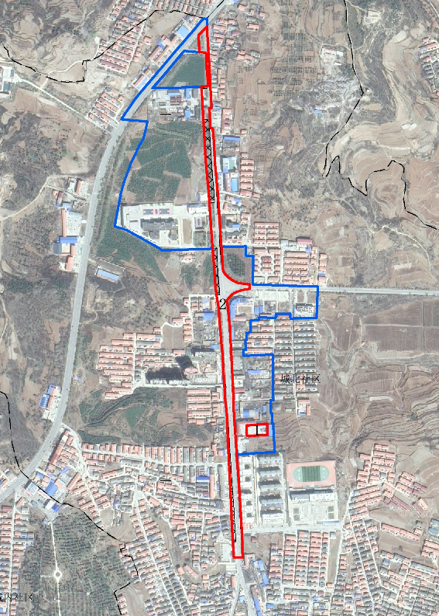
图2-3-1 城北片区图
2片区为老城片区，位于陵川县崇文镇城北社区、城东社区、城内社区。成片开发面积10.4676公顷，用地面积0.0383公顷，征收面积0.0314公顷。片区东至城北社区南界，南至城东社区西界，西至望洛路和梅园街交叉口，北至乌海线南300米。
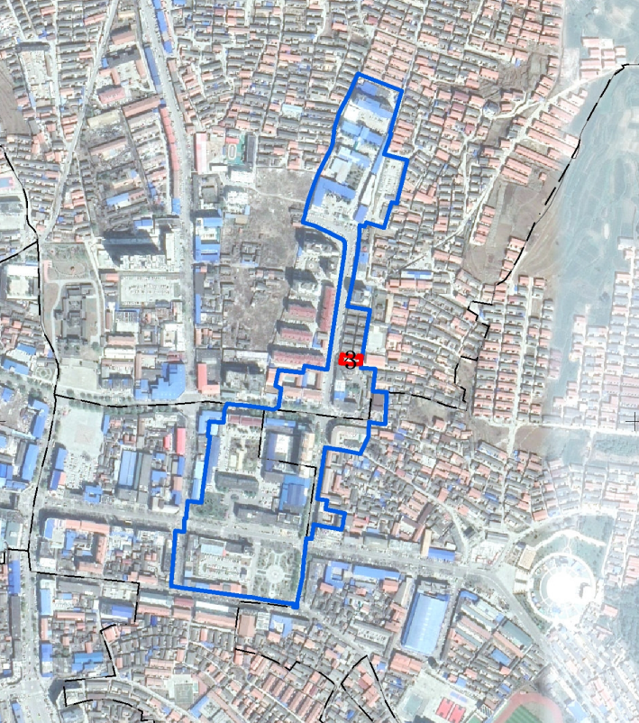
图2-3-2 老城片区
3片区为城南片区，位于陵川县崇文镇城东社区、城南社区、城内社区、郭家川村、后川村、岭常村、沙上头村、仕图苑社区。成片开发面积232.1171公顷，用地面积48.0621公顷，征收面积46.2745公顷。片区东至陵川县慈善总会，南至陵川收费站，西至岭常村南界，北至城东社区东南界。
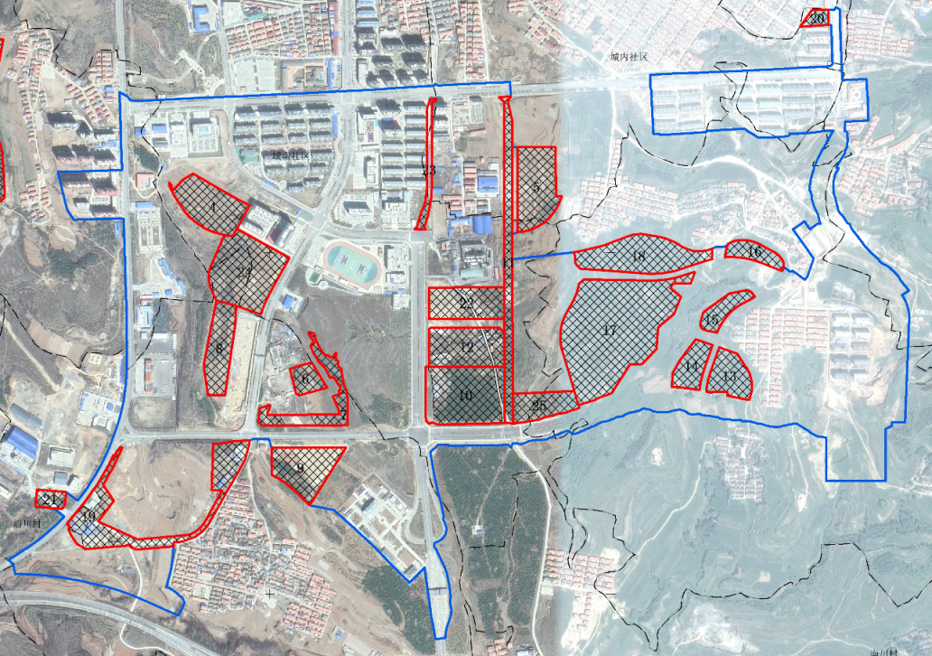
图2-3-3 城南片区
4片区为城西片区，位于陵川县崇文镇岭常村。成片开发面积3.5543公顷，用地面积3.5543公顷，征收面积3.5543公顷。片区位于岭常村中部，乌海线以东400米左右位置。
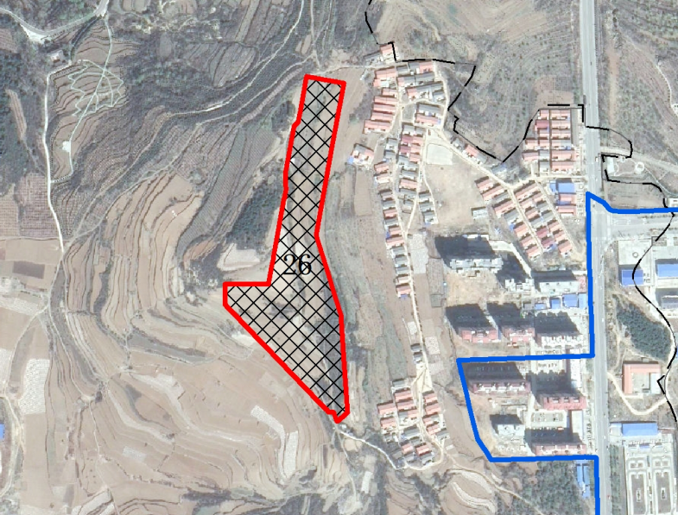
图2-3-4 城西片区
5片区为附城镇片区，位于陵川县附城镇附城村、丈河村。成片开发面积5.883公顷，用地面积5.883公顷，征收面积5.883公顷。片区西北至附城村西界，东南至丈河村西部。
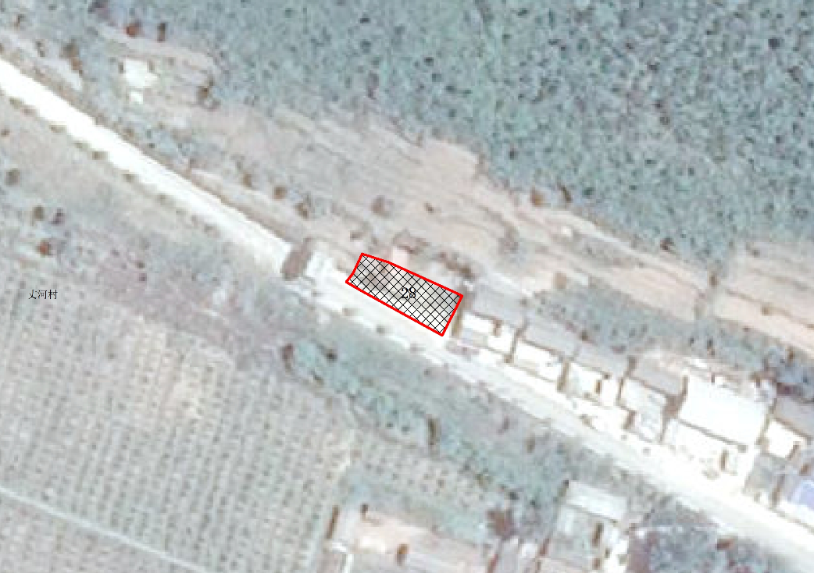
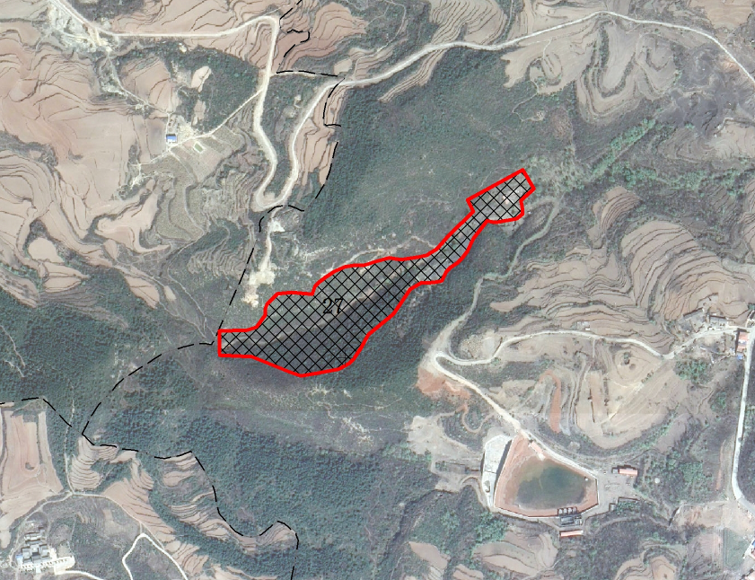
图2-3-5 附城镇片区
6片区为王莽岭卧龙场片区，位于陵川县古郊乡汲好水村、营盘村。成片开发面积16.9239公顷，用地面积5.2546公顷，征收面积5.2546公顷。片区东至古郊乡河南省飞地西界，西至汲好水村东南界，南至范辉高速，北至营盘村西北部。
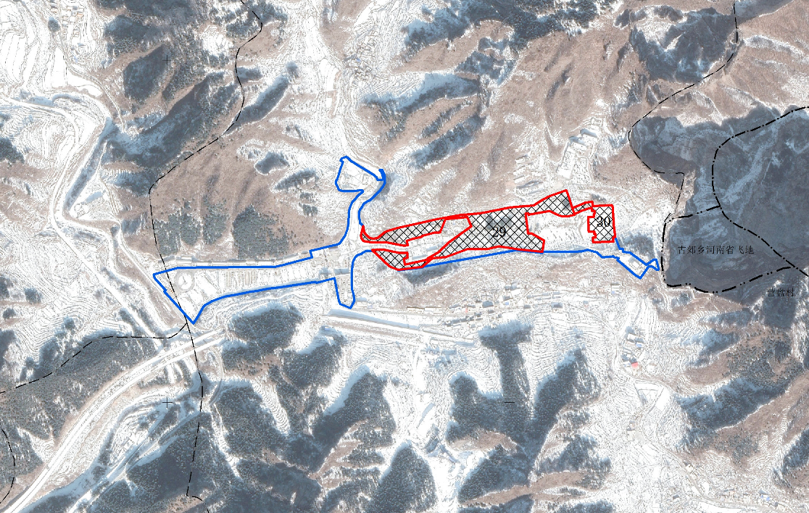
图2-3-6 王莽岭卧龙场片区
7片区为古郊乡片区，位于陵川县古郊乡东上河村、古郊村。成片开发面积11.2673公顷，用地面积8.0891公顷，征收面积7.4113公顷。片区东北至东上河村东部，西南至古郊村西北部。
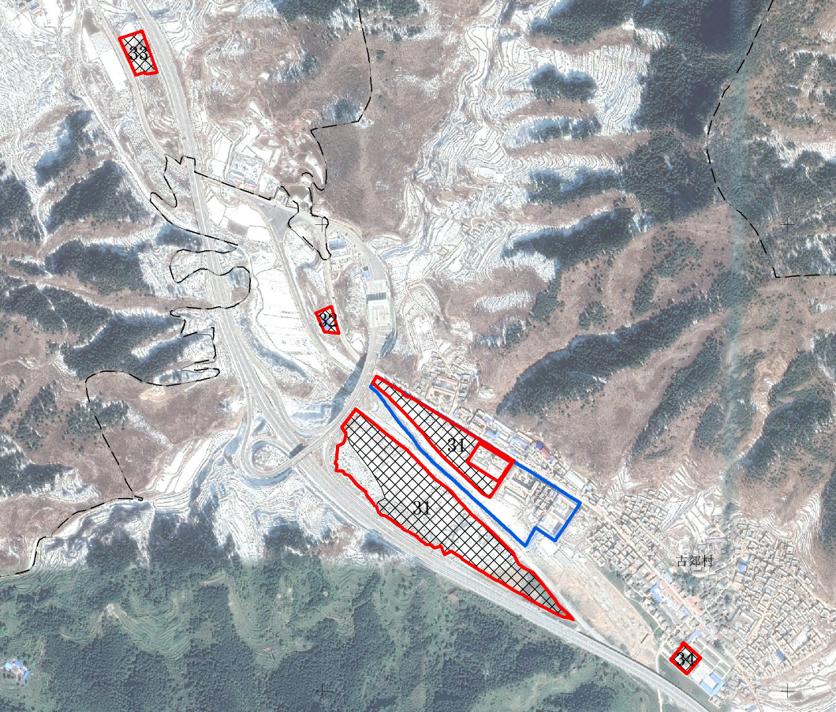
图2-3-7 古郊乡片区
8片区为礼杨工业园片区，位于陵川县礼义镇北街村、东街村、沙河村、桃山头村、西尧村、椅掌村。成片开发面积33.6475公顷，用地面积32.5495公顷，征收面积32.4873公顷。片区东南至椅掌村西部，西至东街村东北部，北至沙河村东南部。
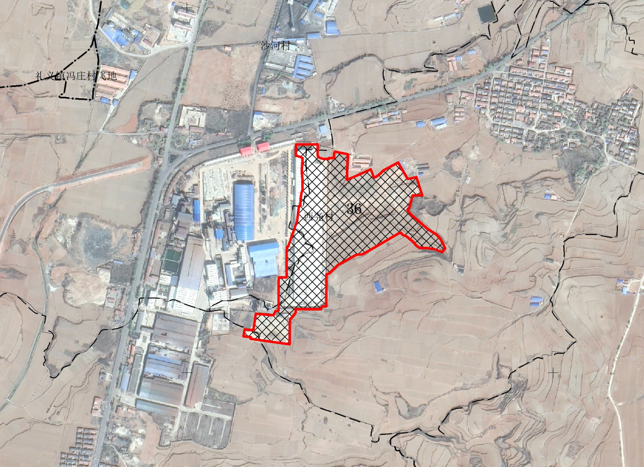
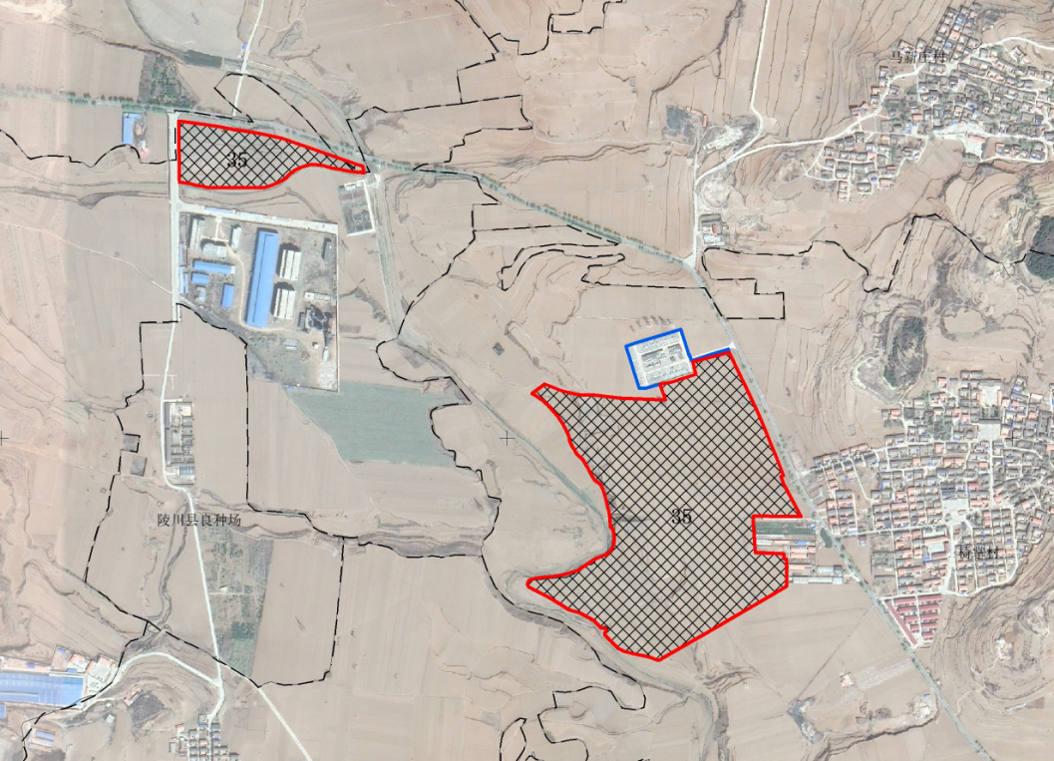
图2-3-8 礼杨工业园片区
9片区为礼义镇片区，位于陵川县礼义镇北街村、东街村。成片开发面积7.9201公顷，用地面积0.9388公顷，征收面积0.0811公顷。片区东至南至坪曲线，西南至东街村西北部，北至北街村西北部。
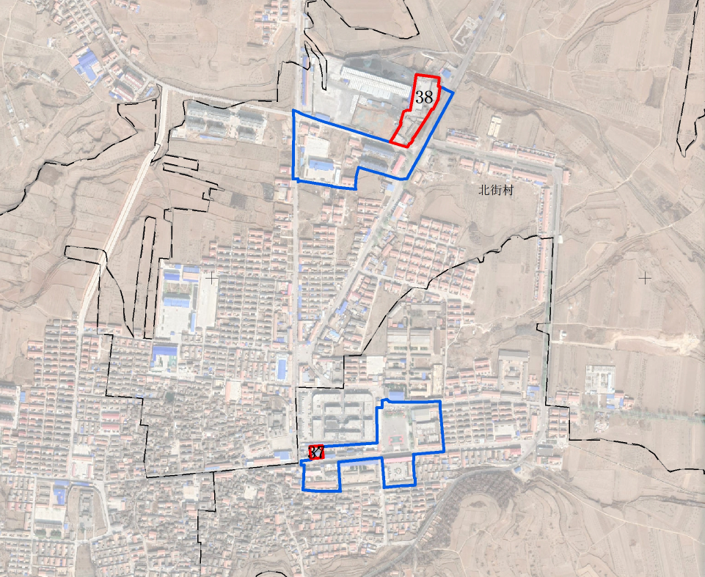
图2-3-9 礼义镇片区
10片区为冰雪运动休闲片区，位于陵川县六泉乡东岸上村、小番底村。成片开发面积15.0829公顷，用地面积11.7786公顷，征收面积11.7099公顷。片区东至东岸上村东部，西南至小番底村北部，北至东岸上村西部。
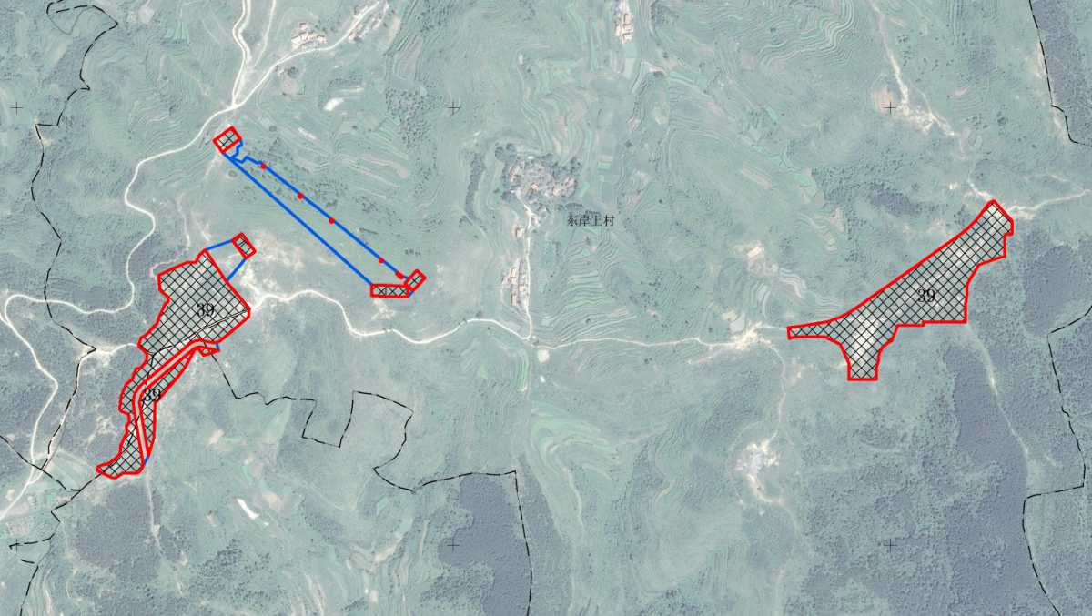
图2-3-10 冰雪运动休闲片区
11片区为马圪当乡片区，位于陵川县马圪当乡古石村。成片开发面积0.1688公顷，用地面积0.1688公顷，征收面积0.1688公顷。片区东北至碾槽河西70米，西南至761县道。
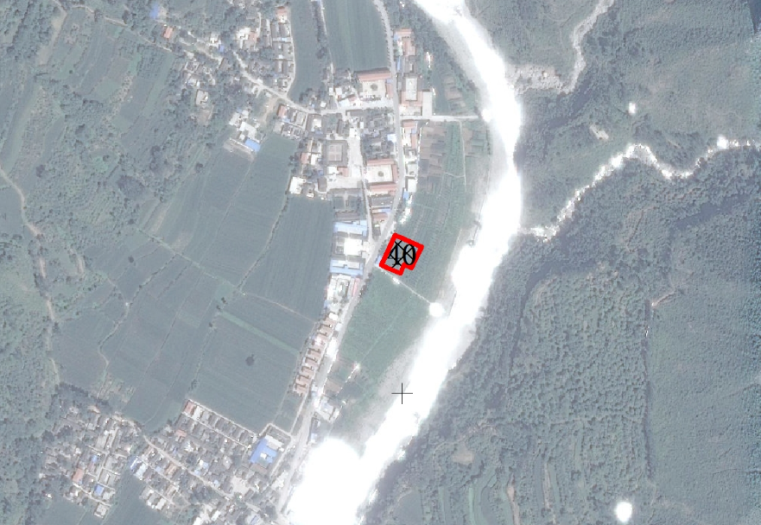
图2-3-11 马圪当乡片区
12片区为中药材产业园片区，位于陵川县平城镇南召村、杨寨村。成片开发面积20.784公顷，用地面积9.7434公顷，征收面积9.721公顷。片区东南至南召村西部，西至杨寨村南部，北至杨寨村东部。
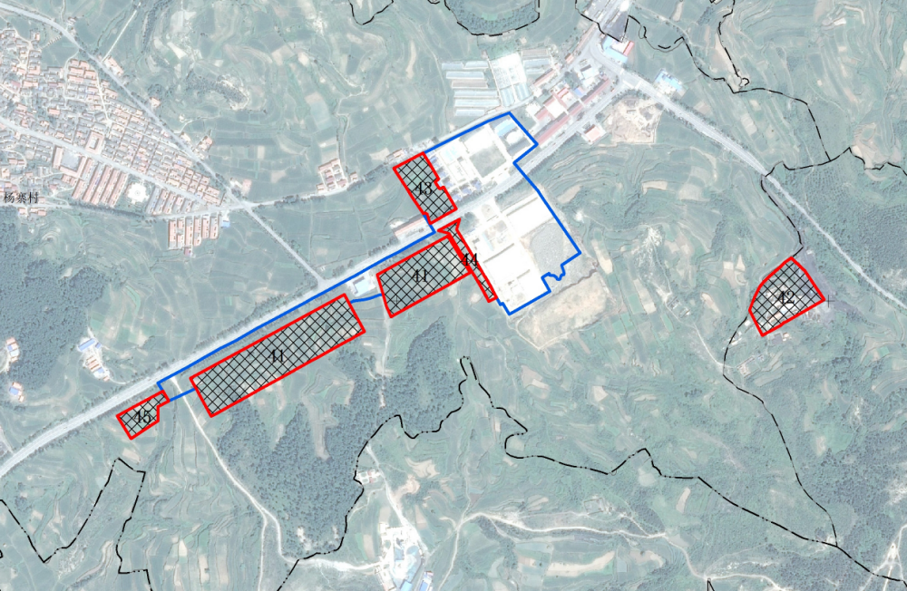
图2-3-12 中药材产业园片区
13片区为平城镇片区，位于陵川县平城镇东街村、南街村。成片开发面积3.3819公顷，用地面积0.3852公顷，征收面积0.3852公顷。片区东南至东街村东南部，西北至南街村东北部。
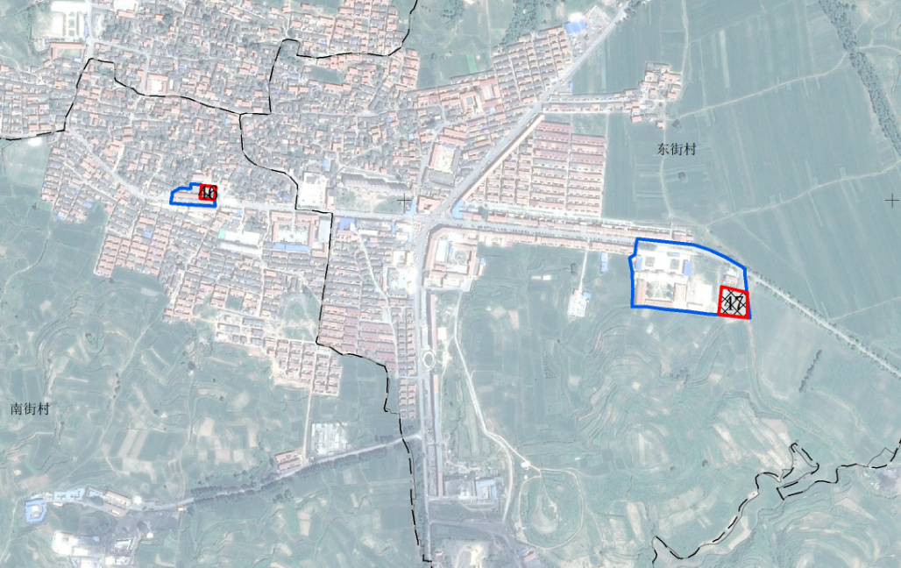
图2-3-13 平城镇片区
14片区为精细化工片区，位于陵川县平城镇北街村、草坡村、东街村、义汉村。成片开发面积11.1344公顷，用地面积11.1344公顷，征收面积10.8463公顷。片区东至东街村北界，南至东街村北部，西至北街村东界，北至草坡村东南部。
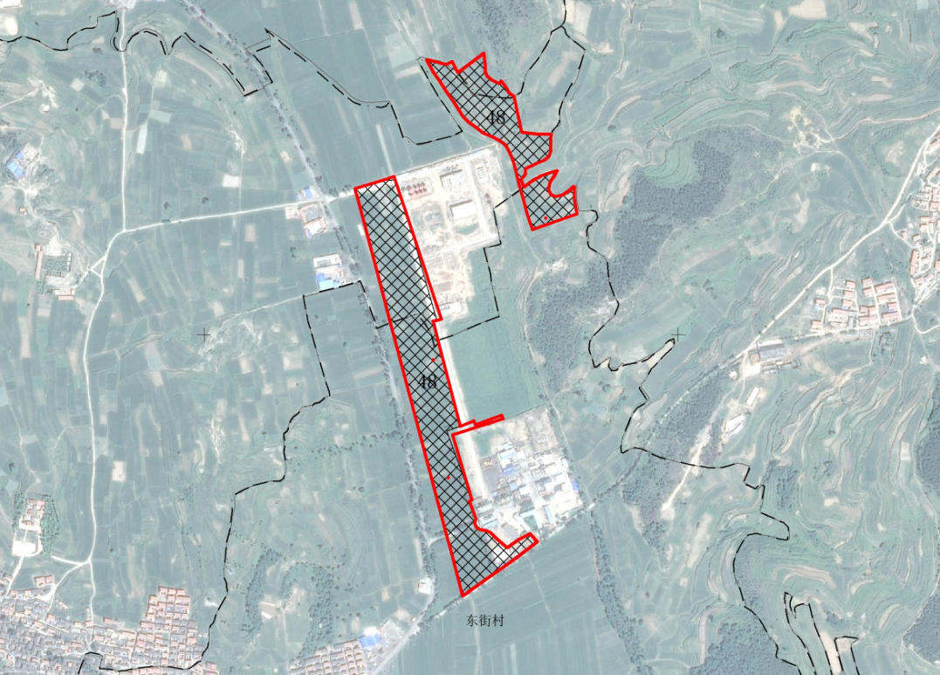
图2-3-14 精细化工片区
15片区为杨村镇片区，位于陵川县杨村镇杨村。成片开发面积1.9169公顷，用地面积1.1835公顷，征收面积0.7134公顷。片区位于杨村北部，横杨线以东位置。
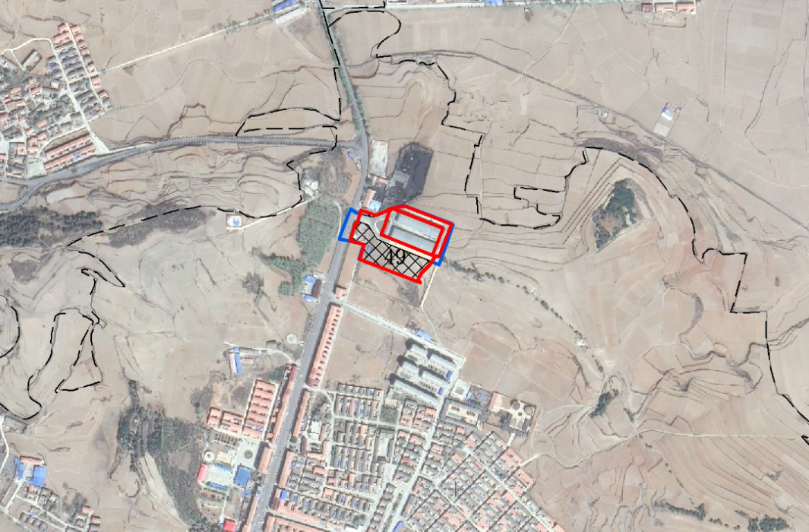
图2-3-15 杨村镇片区
16片区为关岭山片区，位于陵川县杨村镇岭北底村。成片开发面积1.6638公顷，用地面积1.6638公顷，征收面积0公顷。片区位于关岭山煤矿西北部位置。
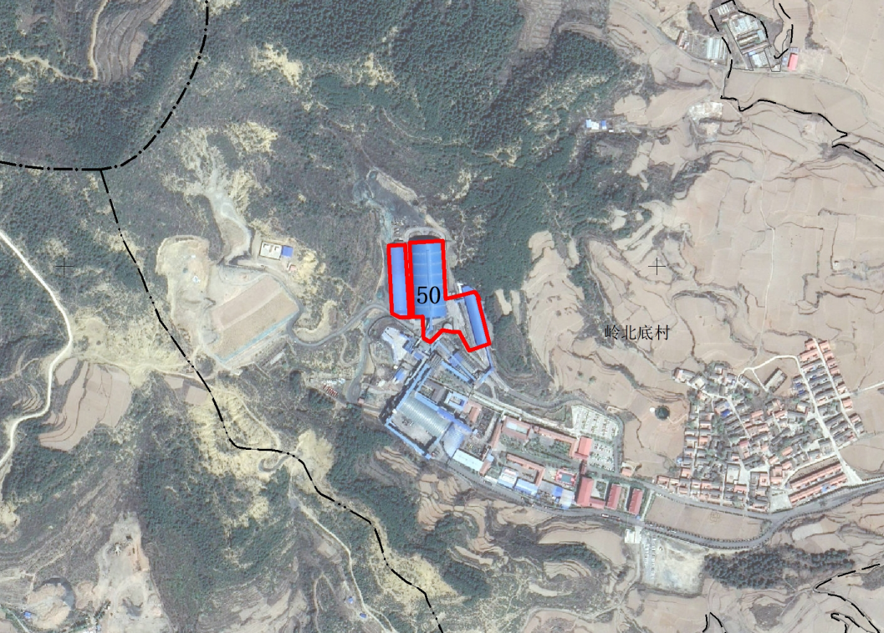
图2-3-16 关岭山片区

2.2土地利用现状情况
根据土地《山西省土地征收成片开发技术指南（试行）》及《自然资源部办公厅关于以"三调"成果为基础做好建设用地审查报批地类认定的通知》（自然资办函〔2022〕411号）要求，结合最新要求并考虑与2020-2021已经报批数据进行衔接，本着尊重历史，与已有资料衔接等因素即土地征收成片开发涉及土地利用现状调查数据统计数据来源如下：即成片开发范围地类依据陵川第三次全国国土调查数据统计，2020-2021年项目数据分析继续沿用陵川县2018年土地利用现状调查数据统计，2022年以后项目用地审查报批的地类依据陵川第三次全国国土调查数据统计。
本方案成片开发范围面积395.1766公顷，其中农用地面积180.34公顷（耕地105.3002公顷、园地0.0313公顷、林地58.8506公顷、其他农用地16.1579公顷），建设用地面积190.7006公顷，未利用地面积24.136公顷。
表2-2 成片开发范围土地利用现状面积汇总表
地类 |  |  | 成片开发范围
 |  |  | 面积（公顷） | 占比（%）
建设用地 | 城镇村及工矿用地 | 采矿用地 | 4.2056 | 1.06
 |  | 城镇住宅用地 | 30.6908 | 7.77
 |  | 工业用地 | 21.2729 | 5.38
 |  | 公用设施用地 | 6.4635 | 1.64
 |  | 广场用地 | 1.642 | 0.42
 |  | 机关团体新闻出版用地 | 20.1745 | 5.11
 |  | 科教文卫用地 | 16.8143 | 4.25
 |  | 农村宅基地 | 8.7753 | 2.22
 |  | 商业服务业设施用地 | 12.247 | 3.1
 |  | 特殊用地 | 7.3893 | 1.87
 |  | 物流仓储用地 | 6.2601 | 1.58
 | 小计 |  | 135.9353 | 34.4
 | 交通运输用地 | 城镇村道路用地 | 17.5802 | 4.45
 |  | 公路用地 | 32.767 | 8.29
 |  | 交通服务场站用地 | 4.3052 | 1.09
 | 小计 |  | 54.6524 | 13.83
 | 其他土地 | 空闲地 | 0.1129 | 0.03
 | 小计 |  | 0.1129 | 0.03
合计 |  |  | 190.7006 | 48.26
农用地 | 耕地 | 旱地 | 105.2957 | 26.65
 |  | 水浇地 | 0.0045 | 0
 | 小计 |  | 105.3002 | 26.65
 | 园地 | 果园 | 0.0313 | 0.01
 | 小计 |  | 0.0313 | 0.01
 | 林地 | 灌木林地 | 7.8444 | 1.99
 |  | 其他林地 | 38.7785 | 9.81
 |  | 乔木林地 | 12.2277 | 3.09
 | 小计 |  | 58.8506 | 14.89
 | 其他农用地 | 坑塘水面 | 0.5352 | 0.14
 |  | 农村道路 | 3.8881 | 0.98
 |  | 设施农用地 | 0.0007 | 0
 |  | 田坎 | 11.7339 | 2.97
 | 小计 |  | 16.1579 | 4.09
合计 |  |  | 180.34 | 45.64
未利用地 | 其他土地 | 其他草地 | 24.0739 | 6.08
 | 小计 |  | 24.0739 | 6.08
 | 水域 | 河流水面 | 0.0621 | 0.02
 | 小计 |  | 0.0621 | 0.02
合计 |  |  | 24.136 | 6.10
总计 |  |  | 395.1766 | 100

本方案项目用地总面积144.0968公顷，其中农用地面积105.576公顷（耕地80.6914公顷、园地0.0313公顷、林地16.3021公顷，其他农用地8.5512公顷），建设用地面积21.1755公顷，未利用地面积17.3453公顷。
表2-3 2020年-2022年项目用地土地利用现状面积汇总表
地类 |  |  | 用地范围
 |  |  | 面积（公顷） | 占比（%）
建设用地 | 城镇村及工矿用地 | 采矿用地 | 4.2612 | 2.96
 |  | 城镇住宅用地 | 0.2757 | 0.19
 |  | 村庄 | 0.2253 | 0.16
 |  | 风景名胜及特殊用地 | 0.1723 | 0.12
 |  | 工业用地 | 8.292 | 5.75
 |  | 公用设施用地 | 0.0007 | 0
 |  | 机关团体新闻出版用地 | 0.2419 | 0.17
 |  | 建制镇 | 0.343 | 0.24
 |  | 科教文卫用地 | 0.1533 | 0.11
 |  | 农村宅基地 | 1.5027 | 1.04
 |  | 商业服务业设施用地 | 1.8998 | 1.32
 |  | 特殊用地 | 0.1342 | 0.09
 |  | 物流仓储用地 | 0.4377 | 0.3
 | 小计 |  | 17.9398 | 12.45
 | 交通运输用地 | 城镇村道路用地 | 1.9149 | 1.33
 |  | 公路用地 | 1.1109 | 0.77
 |  | 交通服务场站用地 | 0.2099 | 0.15
 | 小计 |  | 3.2357 | 2.25
合计 |  |  | 21.1755 | 14.7
农用地 | 耕地 | 旱地 | 80.6854 | 55.99
 |  | 水浇地 | 0.006 | 0.01
 | 小计 |  | 80.6914 | 56
 | 园地 | 果园 | 0.0313 | 0.02
 | 小计 |  | 0.0313 | 0.02
 | 林地 | 灌木林地 | 3.1834 | 2.21
 |  | 其他林地 | 8.0316 | 5.57
 |  | 乔木林地 | 2.8678 | 1.99
 |  | 有林地 | 2.2193 | 1.54
 | 小计 |  | 16.3021 | 11.31
 | 其他农用地 | 坑塘水面 | 0.338 | 0.23
 |  | 农村道路 | 2.097 | 1.46
 |  | 设施农用地 | 0.2885 | 0.2
 |  | 田坎 | 5.8277 | 4.04
 | 小计 |  | 8.5512 | 5.93
合计 |  |  | 105.576 | 73.27
未利用地 | 其他土地 | 其他草地 | 17.3401 | 12.03
 | 小计 |  | 17.3401 | 12.03
 | 水域 | 内陆滩涂 | 0.0052 | 0.01
 | 小计 |  | 0.0052 | 0.01
合计 |  |  | 17.3453 | 12.04
总计 |  |  | 144.0968 | 100

根据实地勘测调查，开发时序为2020年-2021年的征地范围依据陵川县2018年土地利用现状调查数据统计，其用地总面积46.8238公顷，其中农用地面积为40.3565公顷（耕地35.5042公顷、林地4.5638公顷，其他农用地0.2885公顷），建设用地面积为1.7849公顷，未利用地面积为4.6824公顷。
表2-3 2020年-2021年项目用地土地利用现状面积汇总表
地类 |  |  | 2020-2021用地范围
 |  |  | 面积（公顷） | 占比（%）
建设用地 | 城镇村及工矿用地 | 采矿用地 | 1.0443 | 2.23
 |  | 村庄 | 0.2253 | 0.48
 |  | 风景名胜及特殊用地 | 0.1723 | 0.37
 |  | 建制镇 | 0.343 | 0.73
 | 小计 |  | 1.7849 | 3.81
 | 交通运输用地 | 公路用地 | 0 | 0
 | 小计 |  | 0 | 0
合计 |  |  | 1.7849 | 3.81
农用地 | 耕地 | 旱地 | 35.5027 | 75.82
 |  | 水浇地 | 0.0015 | 0
 | 小计 |  | 35.5042 | 75.83
 | 林地 | 灌木林地 | 1.103 | 2.36
 |  | 其他林地 | 1.2415 | 2.65
 |  | 有林地 | 2.2193 | 4.74
 | 小计 |  | 4.5638 | 9.75
 | 其他农用地 | 设施农用地 | 0.2885 | 0.62
 | 小计 |  | 0.2885 | 0.62
合计 |  |  | 40.3565 | 86.19
未利用地 | 其他土地 | 其他草地 | 4.6772 | 9.99
 | 小计 |  | 4.6772 | 9.99
 | 水域 | 内陆滩涂 | 0.0052 | 0.01
 | 小计 |  | 0.0052 | 0.01
合计 |  |  | 4.6824 | 10
总计 |  |  | 46.8238 | 100

开发时序为2022年的征地范围依据陵川第三次全国国土调查数据统计，其用地总面积97.273公顷，其中农用地面积为65.2195公顷（耕地45.1872公顷、园地0.0313公顷、林地11.7383公顷，其他农用地8.2627公顷），建设用地面积为19.3906公顷，未利用地面积为12.6629公顷。
表2-4 2022年成片开发范围土地利用现状面积汇总表
地类 |  |  | 2022用地范围
 |  |  | 面积（公顷） | 占比（%）
建设用地 | 城镇村及工矿用地 | 采矿用地 | 3.2169 | 3.31
 |  | 城镇住宅用地 | 0.2757 | 0.28
 |  | 工业用地 | 8.292 | 8.52
 |  | 公用设施用地 | 0.0007 | 0
 |  | 机关团体新闻出版用地 | 0.2419 | 0.25
 |  | 科教文卫用地 | 0.1533 | 0.16
 |  | 农村宅基地 | 1.5027 | 1.54
 |  | 商业服务业设施用地 | 1.8998 | 1.95
 |  | 特殊用地 | 0.1342 | 0.14
 |  | 物流仓储用地 | 0.4377 | 0.45
 | 小计 |  | 16.1549 | 16.61
 | 交通运输用地 | 城镇村道路用地 | 1.9149 | 1.97
 |  | 公路用地 | 1.1109 | 1.14
 |  | 交通服务场站用地 | 0.2099 | 0.22
 | 小计 |  | 3.2357 | 3.33
合计 |  |  | 19.3906 | 19.93
农用地 | 耕地 | 旱地 | 45.1827 | 46.45
 |  | 水浇地 | 0.0045 | 0
 | 小计 |  | 45.1872 | 46.45
 | 园地 | 果园 | 0.0313 | 0.03
 | 小计 |  | 0.0313 | 0.03
 | 林地 | 灌木林地 | 2.0804 | 2.14
 |  | 其他林地 | 6.7901 | 6.98
 |  | 乔木林地 | 2.8678 | 2.95
 | 小计 |  | 11.7383 | 12.07
 | 其他农用地 | 坑塘水面 | 0.338 | 0.35
 |  | 农村道路 | 2.097 | 2.16
 |  | 田坎 | 5.8277 | 5.99
 | 小计 |  | 8.2627 | 2.5
合计 |  |  | 65.2195 | 67.05
未利用地 | 其他土地 | 其他草地 | 12.6629 | 13.02
 | 小计 |  | 12.6629 | 13.02
合计 |  |  | 12.6629 | 13.02
总计 |  |  | 97.273 | 100
分片区情况说明：
1片区为城北片区：片区面积19.2631公顷，其中农用地面积为6.4094公顷（耕地1.3548公顷、林地4.9226公顷、其他农用地0.132公顷），建设用地面积为12.8537公顷。用地面积3.6691公顷，其中农用地面积为0.5132公顷（耕地0.0589公顷、林地0.4467公顷、其他农用地0.0076公顷），建设用地面积为3.1559公顷。
2片区为老城片区：片区面积10.4676公顷，其中建设用地面积为10.4676公顷。用地面积0.0384公顷，其中建设用地面积为0.0384公顷。
3片区为城南片区：片区面积232.1171公顷，其中农用地面积为102.4651公顷（耕地51.3563公顷、林地41.7752公顷、其他农用地9.3336公顷），建设用地面积为123.0175公顷，未利用地面积为6.6345公顷。用地面积48.0621公顷，其中农用地面积为40.6164公顷（耕地29.6568公顷、林地7.861公顷、其他农用地3.0986公顷），建设用地面积为6.3397公顷，未利用地面积为1.106公顷。
4片区为城西片区：片区面积3.5543公顷，其中农用地面积为2.9819公顷（耕地2.4197公顷、园地0.0313公顷、林地0.0019公顷、其他农用地0.529公顷），未利用地面积为0.5724公顷。用地面积3.5543公顷，其中农用地面积为2.9819公顷（耕地2.4197公顷、园地0.0313公顷、林地0.0019公顷、其他农用地0.529公顷），未利用地面积为0.5724公顷。
5片区为附城镇片区：片区面积5.883公顷，其中农用地面积为2.4201公顷（耕地0.0068公顷、林地2.412公顷、其他农用地0.0013公顷），建设用地面积为0.3031公顷，未利用地面积为3.1598公顷。用地面积5.883公顷，其中农用地面积为2.137公顷（耕地0.0068公顷、林地2.1289公顷、其他农用地0.0013公顷），建设用地面积为0.0234公顷，未利用地面积为3.7226公顷。
6片区为王莽岭卧龙场片区：片区面积16.9239公顷，其中农用地面积为5.8123公顷（耕地0.1643公顷、林地4.5643公顷、其他农用地1.0837公顷），建设用地面积为9.0734公顷，未利用地面积为2.0382公顷。用地面积5.2546公顷，其中农用地面积为3.154公顷（耕地0.1643公顷、林地2.2887公顷、其他农用地0.701公顷），建设用地面积为0.4293公顷，未利用地面积为1.6713公顷。
7片区为古郊乡片区：片区面积11.2673公顷，其中农用地面积为7.57公顷（耕地7.1182公顷、其他农用地0.4518公顷），建设用地面积为3.6973公顷。用地面积8.0893公顷，其中农用地面积为6.9648公顷（耕地6.5202公顷、其他农用地0.4446公顷），建设用地面积为1.1245公顷。
8片区为礼杨工业园片区：片区面积33.6475公顷，其中农用地面积为27.6673公顷（耕地26.1391公顷、其他农用地1.5282公顷），建设用地面积为5.5121公顷，未利用地面积为0.4681公顷。用地面积32.5495公顷，其中农用地面积为27.499公顷（耕地26.591公顷、其他农用地0.908公顷），建设用地面积为4.4786公顷，未利用地面积为0.5719公顷。
9片区为礼义镇片区：片区面积7.9201公顷，其中建设用地面积为7.9201公顷。用地面积0.9388公顷，其中建设用地面积为0.9388公顷。
10片区为冰雪运动休闲片区：片区面积15.0829公顷，其中农用地面积为4.2469公顷（耕地0.1971公顷、林地3.6664公顷、其他农用地0.3834公顷），建设用地面积为0.0747公顷，未利用地面积为10.7613公顷。用地面积11.7786公顷，其中农用地面积为2.5045公顷（耕地0.1215公顷、林地2.0724公顷、其他农用地0.3106公顷），建设用地面积为0.0747公顷，未利用地面积为9.1994公顷。
11片区为马圪当乡片区：片区面积0.1688公顷，其中农用地面积为0.0045公顷（耕地0.0045公顷），建设用地面积为0.1643公顷。用地面积0.1688公顷，其中农用地面积为0.0045公顷（耕地0.0045公顷），建设用地面积为0.1643公顷。
12片区为中药材产业园片区：片区面积20.784公顷，其中农用地面积为10.1605公顷（耕地8.1877公顷、林地0.4164公顷、其他农用地1.5564公顷），建设用地面积为10.5638公顷，未利用地面积为0.0597公顷。用地面积9.7434公顷，其中农用地面积为8.1142公顷（耕地6.52公顷、林地0.4107公顷、其他农用地1.1835公顷），建设用地面积为1.5695公顷，未利用地面积为0.0597公顷。
13片区为平城镇片区：片区面积3.3819公顷，其中农用地面积为0.0002公顷（耕地0.0002公顷），建设用地面积为3.3817公顷。用地面积0.3852公顷，其中农用地面积为0.2917公顷（耕地0.0032公顷、其他农用地0.2885公顷），建设用地面积为0.0935公顷。
14片区为精细化工片区：片区面积11.1344公顷，其中农用地面积为10.0089公顷（耕地7.8387公顷、林地1.0918公顷、其他农用地1.0784公顷），建设用地面积为0.6835公顷，未利用地面积为0.442公顷。用地面积11.1344公顷，其中农用地面积为10.0089公顷（耕地7.8386公顷、林地1.0918公顷、其他农用地1.0785公顷），建设用地面积为0.6835公顷，未利用地面积为0.442公顷。
15片区为杨村镇片区：片区面积1.9169公顷，其中农用地面积为0.5929公顷（耕地0.5128公顷、其他农用地0.0801公顷），建设用地面积为1.324公顷。用地面积1.1835公顷，其中农用地面积为0.7859公顷（耕地0.7859公顷），建设用地面积为0.3976公顷。
16片区为关岭山片区：片区面积1.6638公顷，其中建设用地面积为1.6638公顷。用地面积1.6638公顷，其中建设用地面积为1.6638公顷。
表2-5 成片开发范围和用地土地利用现状面积对比表
片区名称 | 类型 | 合计 | 农用地 |  |  |  |  | 建设  用地 | 未利  用地
 |  |  | 小计 | 耕地 | 园地 | 林地 | 其他农用地
城北片区 | 片区 | 19.2631 | 6.4094 | 1.3548 | 0 | 4.9226 | 0.132 | 12.8537 | 0
 | 用地 | 3.6691 | 0.5132 | 0.0589 | 0 | 0.4467 | 0.0076 | 3.1559 | 0
老城片区 | 片区 | 10.4676 | 0 | 0 | 0 | 0 | 0 | 10.4676 | 0
 | 用地 | 0.0384 | 0 | 0 | 0 | 0 | 0 | 0.0384 | 0
城南片区 | 片区 | 232.1171 | 102.4651 | 51.3563 | 0 | 41.7752 | 9.3336 | 123.0175 | 6.6345
 | 用地 | 48.0621 | 40.6164 | 29.6568 | 0 | 7.861 | 3.0986 | 6.3397 | 1.106
城西片区 | 片区 | 3.5543 | 2.9819 | 2.4197 | 0.0313 | 0.0019 | 0.529 | 0 | 0.5724
 | 用地 | 3.5543 | 2.9819 | 2.4197 | 0.0313 | 0.0019 | 0.529 | 0 | 0.5724
附城镇片区 | 片区 | 5.883 | 2.4201 | 0.0068 | 0 | 2.412 | 0.0013 | 0.3031 | 3.1598
 | 用地 | 5.883 | 2.137 | 0.0068 | 0 | 2.1289 | 0.0013 | 0.0234 | 3.7226
王莽岭卧龙场片区 | 片区 | 16.9239 | 5.8123 | 0.1643 | 0 | 4.5643 | 1.0837 | 9.0734 | 2.0382
 | 用地 | 5.2546 | 3.154 | 0.1643 | 0 | 2.2887 | 0.701 | 0.4293 | 1.6713
古郊乡片区 | 片区 | 11.2673 | 7.57 | 7.1182 | 0 | 0 | 0.4518 | 3.6973 | 0
 | 用地 | 8.0893 | 6.9648 | 6.5202 | 0 | 0 | 0.4446 | 1.1245 | 0
礼杨工业园片区 | 片区 | 33.6475 | 27.6673 | 26.1391 | 0 | 0 | 1.5282 | 5.5121 | 0.4681
 | 用地 | 32.5495 | 27.499 | 26.591 | 0 | 0 | 0.908 | 4.4786 | 0.5719
礼义镇片区 | 片区 | 7.9201 | 0 | 0 | 0 | 0 | 0 | 7.9201 | 0
 | 用地 | 0.9388 | 0 | 0 | 0 | 0 | 0 | 0.9388 | 0
冰雪运动休闲片区 | 片区 | 15.0829 | 4.2469 | 0.1971 | 0 | 3.6664 | 0.3834 | 0.0747 | 10.7613
 | 用地 | 11.7786 | 2.5045 | 0.1215 | 0 | 2.0724 | 0.3106 | 0.0747 | 9.1994
马圪当乡片区 | 片区 | 0.1688 | 0.0045 | 0.0045 | 0 | 0 | 0 | 0.1643 | 0
 | 用地 | 0.1688 | 0.0045 | 0.0045 | 0 | 0 | 0 | 0.1643 | 0
中药材产业园片区 | 片区 | 20.784 | 10.1605 | 8.1877 | 0 | 0.4164 | 1.5564 | 10.5638 | 0.0597
 | 用地 | 9.7434 | 8.1142 | 6.52 | 0 | 0.4107 | 1.1835 | 1.5695 | 0.0597
平城镇片区 | 片区 | 3.3819 | 0.0002 | 0.0002 | 0 | 0 | 0 | 3.3817 | 0
 | 用地 | 0.3852 | 0.2917 | 0.0032 | 0 | 0 | 0.2885 | 0.0935 | 0
精细化工片区 | 片区 | 11.1344 | 10.0089 | 7.8387 | 0 | 1.0918 | 1.0784 | 0.6835 | 0.442
 | 用地 | 11.1344 | 10.0089 | 7.8386 | 0 | 1.0918 | 1.0785 | 0.6835 | 0.442
杨村镇  片区 | 片区 | 1.9169 | 0.5929 | 0.5128 | 0 | 0 | 0.0801 | 1.324 | 0
 | 用地 | 1.1835 | 0.7859 | 0.7859 | 0 | 0 | 0 | 0.3976 | 0
关岭山  片区 | 片区 | 1.6638 | 0 | 0 | 0 | 0 | 0 | 1.6638 | 0
 | 用地 | 1.6638 | 0 | 0 | 0 | 0 | 0 | 1.6638 | 0
用地面积总计 |  | 395.1766 | 180.34 | 105.3002 | 0.0313 | 58.8506 | 16.1579 | 190.7006 | 24.136
片区面积总计 |  | 144.0968 | 105.576 | 80.6914 | 0.0313 | 16.3021 | 8.5512 | 21.1755 | 17.3453

2.3土地权属情况
依据调查结果，成片开发范围内共涉及8个乡（镇）31个村（社区），涉及国有土地面积138.0918公顷，集体土地面积257.0848公顷，总面积共395.1766公顷，土地权属界线清楚，无争议。
表2-4 分片区权属情况统计表
片区名称 | 权属性质 | 乡镇 | 行政村 | 片区面积（公顷）
城北片区 | 国有 | 崇文镇 | 城北社区 | 9.6309
 | 小计 |  |  | 9.6309
 | 集体 | 崇文镇 | 城北社区 | 9.6322
 | 小计 |  |  | 9.6322
合计 |  |  |  | 19.2631
老城片区 | 国有 | 崇文镇 | 城北社区 | 4.0624
 |  |  | 城东社区 | 1.5037
 |  |  | 城内社区 | 4.4477
 | 小计 |  |  | 10.0138
 | 集体 | 崇文镇 | 城北社区 | 0.233
 |  |  | 城内社区 | 0.2208
 | 小计 |  |  | 0.4538
合计 |  |  |  | 10.4676
城南片区 | 国有 | 崇文镇 | 城东社区 | 0.0002
 |  |  | 城南社区 | 43.5513
 |  |  | 城内社区 | 13.9129
 |  |  | 郭家川村 | 0.0029
 |  |  | 后川村 | 20.2575
 |  |  | 岭常村 | 6.3827
 |  |  | 沙上头村 | 14.5983
 |  |  | 仕图苑社区 | 4.6319
 | 小计 |  |  | 103.3377
 | 集体 | 崇文镇 | 城南社区 | 35.33
 |  |  | 城内社区 | 7.2802
 |  |  | 后川村 | 36.5206
 |  |  | 岭常村 | 5.9683
 |  |  | 沙上头村 | 43.2098
 |  |  | 仕图苑社区 | 0.4705
 | 小计 |  |  | 128.7794
合计 |  |  |  | 232.1171
城西片区 | 集体 | 崇文镇 | 岭常村 | 3.5543
 | 小计 |  |  | 3.5543
合计 |  |  |  | 3.5543
附城镇片区 | 集体 | 附城镇 | 附城村 | 5.8515
 |  |  | 丈河村 | 0.0315
 | 小计 |  |  | 5.883
合计 |  |  |  | 5.883
王莽岭卧龙场片区 | 国有 | 古郊乡 | 营盘村 | 0.0355
 | 小计 |  |  | 0.0355
 | 集体 | 古郊乡 | 汲好水村 | 0.2663
 |  |  | 营盘村 | 16.6221
 | 小计 |  |  | 16.8884
合计 |  |  |  | 16.9239
古郊乡片区 | 国有 | 古郊乡 | 古郊村 | 1.6309
 | 小计 |  |  | 1.6309
 | 集体 | 古郊乡 | 东上河村 | 0.4348
 |  |  | 古郊村 | 9.2016
 | 小计 |  |  | 9.6364
合计 |  |  |  | 11.2673
礼杨工业园片区 | 国有 | 礼义镇 | 椅掌村 | 0.0621
 | 小计 |  |  | 0.0621
 | 集体 | 礼义镇 | 北街村 | 0.037
 |  |  | 东街村 | 2.8163
 |  |  | 沙河村 | 0.9286
 |  |  | 桃山头村 | 0.0899
 |  |  | 西尧村 | 9.7582
 |  |  | 椅掌村 | 19.9554
 | 小计 |  |  | 33.5854
合计 |  |  |  | 33.6475
礼义镇片区 | 国有 | 礼义镇 | 北街村 | 2.9624
 |  |  | 东街村 | 1.444
 | 小计 |  |  | 4.4064
 | 集体 | 礼义镇 | 北街村 | 1.5121
 |  |  | 东街村 | 2.0016
 | 小计 |  |  | 3.5137
合计 |  |  |  | 7.9201
冰雪运动休闲片区 | 国有 | 六泉乡 | 东岸上村 | 0.0687
 | 小计 |  |  | 0.0687
 | 集体 | 六泉乡 | 东岸上村 | 13.1645
 |  |  | 小番底村 | 1.8497
 | 小计 |  |  | 15.0142
合计 |  |  |  | 15.0829
马圪当乡片区 | 集体 | 马圪当乡 | 古石村 | 0.1688
 | 小计 |  |  | 0.1688
合计 |  |  |  | 0.1688
中药材产业园片区 | 国有 | 平城镇 | 杨寨村 | 5.5106
 | 小计 |  |  | 5.5106
 | 集体 | 平城镇 | 南召村 | 1.6495
 |  |  | 杨寨村 | 13.6239
 | 小计 |  |  | 15.2734
合计 |  |  |  | 20.784
平城镇片区 | 国有 | 平城镇 | 东街村 | 0.2664
 | 小计 |  |  | 0.2664
 | 集体 | 平城镇 | 东街村 | 2.7911
 |  |  | 南街村 | 0.3244
 | 小计 |  |  | 3.1155
合计 |  |  |  | 3.3819
精细化工片区 | 国有 | 平城镇 | 北街村 | 0.1288
 |  |  | 东街村 | 0.1593
 | 小计 |  |  | 0.2881
 | 集体 | 平城镇 | 北街村 | 4.6996
 |  |  | 草坡村 | 0.4967
 |  |  | 东街村 | 5.6307
 |  |  | 义汉村 | 0.0193
 | 小计 |  |  | 10.8463
合计 |  |  |  | 11.1344
杨村镇片区 | 国有 | 杨村镇 | 杨村 | 1.1769
 | 小计 |  |  | 1.1769
 | 集体 | 杨村镇 | 杨村 | 0.74
 | 小计 |  |  | 0.74
合计 |  |  |  | 1.9169
关岭山片区 | 国有 | 杨村镇 | 岭北底村 | 1.6638
 | 小计 |  |  | 1.6638
合计 |  |  |  | 1.6638
总计 |  |  |  | 395.1766

本方案用地范围内共涉及8个乡（镇）27个村（社区），总面积144.0968公顷，其中集体土地面积135.3183公顷，国有土地面积8.7785公顷。
表2-6 2020年-2022年项目用地权属情况统计表
片区名称 | 地块 | 权属名称 |  | 权属性质 |  | 用地面积（公顷）
 |  | 乡镇 | 行政村 | 国有 | 集体
城北片区 | 1 | 崇文镇 | 城北社区 | 0.1677 | 0.0007 | 0.1684
 | 小计 |  |  | 0.1677 | 0.0007 | 0.1684
 | 2 | 崇文镇 | 城北社区 | 2.7054 | 0.7953 | 3.5007
 | 小计 |  |  | 2.7054 | 0.7953 | 3.5007
合计 |  |  |  | 2.8731 | 0.796 | 3.6691
老城片区 | 3 | 崇文镇 | 城北社区 | 0.0070 | 0.0314 | 0.0384
 | 小计 |  |  | 0.0070 | 0.0314 | 0.0384
合计 |  |  |  | 0.0069 | 0.0314 | 0.0384
城南片区 | 4 | 崇文镇 | 城南社区 | 0.0465 | 2.2806 | 2.3271
 | 小计 |  |  | 0.0465 | 2.2806 | 2.3271
 | 5 | 崇文镇 | 城南社区 | 0 | 0.2071 | 0.2071
 |  |  | 城内社区 | 0 | 2.409 | 2.409
 | 小计 |  |  | 0 | 2.6161 | 2.6161
 | 6 | 崇文镇 | 后川村 | 0.0355 | 0.624 | 0.6595
 | 小计 |  |  | 0.0355 | 0.624 | 0.6595
 | 7 | 崇文镇 | 城南社区 | 0 | 0.5241 | 0.5241
 |  |  | 后川村 | 0.2903 | 0.8041 | 1.0944
 | 小计 |  |  | 0.2903 | 1.3281 | 1.6185
 | 8 | 崇文镇 | 后川村 | 0 | 1.8267 | 1.8267
 | 小计 |  |  | 0 | 1.8267 | 1.8267
 | 9 | 崇文镇 | 后川村 | 0 | 2.2181 | 2.2181
 | 小计 |  |  | 0 | 2.2181 | 2.2181
 | 10 | 崇文镇 | 城南社区 | 0.4941 | 3.3643 | 3.8584
 | 小计 |  |  | 0.4941 | 3.3643 | 3.8584
 | 11 | 崇文镇 | 城南社区 | 0.0541 | 1.3808 | 1.4349
 |  |  | 城内社区 | 0 | 0.8221 | 0.8221
 | 小计 |  |  | 0.054 | 2.203 | 2.257
 | 12 | 崇文镇 | 城南社区 | 0.0842 | 2.4272 | 2.5114
 | 小计 |  |  | 0.0842 | 2.4272 | 2.5114
 | 13 | 崇文镇 | 沙上头村 | 0 | 1.3817 | 1.3817
 | 小计 |  |  | 0 | 1.3817 | 1.3817
 | 14 | 崇文镇 | 沙上头村 | 0 | 1.0712 | 1.0712
 | 小计 |  |  | 0 | 1.0712 | 1.0712
 | 15 | 崇文镇 | 沙上头村 | 0 | 0.8288 | 0.8288
 | 小计 |  |  | 0 | 0.8288 | 0.8288
 | 16 | 崇文镇 | 沙上头村 | 0 | 0.8099 | 0.8099
 | 小计 |  |  | 0 | 0.8099 | 0.8099
 | 17 | 崇文镇 | 沙上头村 | 0.0006 | 8.6477 | 8.6483
 | 小计 |  |  | 0.0006 | 8.6477 | 8.6483
 | 18 | 崇文镇 | 沙上头村 | 0 | 3.1087 | 3.1087
 | 小计 |  |  | 0 | 3.1087 | 3.1087
 | 19 | 崇文镇 | 后川村 | 0.2759 | 3.586 | 3.8619
 | 小计 |  |  | 0.2759 | 3.586 | 3.8619
 | 20 | 崇文镇 | 城内社区 | 0 | 0.3023 | 0.3023
 | 小计 |  |  | 0 | 0.3023 | 0.3023
 | 21 | 崇文镇 | 后川村 | 0 | 0.4258 | 0.4258
 | 小计 |  |  | 0 | 0.4258 | 0.4258
 | 22 | 崇文镇 | 城南社区 | 0.0831 | 1.9518 | 2.0349
 | 小计 |  |  | 0.0831 | 1.9518 | 2.0349
 | 23 | 崇文镇 | 城南社区 | 0.1354 | 0.1972 | 0.3326
 |  |  | 城内社区 | 0.2879 | 0 | 0.2879
 | 小计 |  |  | 0.4233 | 0.1972 | 0.6205
 | 24 | 崇文镇 | 城南社区 | 0 | 2.2546 | 2.2546
 |  |  | 后川村 | 0 | 1.4159 | 1.4159
 |  |  | 岭常村 | 0 | 0.0366 | 0.0366
 | 小计 |  |  | 0 | 3.7071 | 3.7071
 |  | 崇文镇 | 城南社区 | 0 | 0.5125 | 0.5125
 |  |  | 沙上头村 | 0 | 0.8558 | 0.8558
 | 小计 |  |  | 0 | 1.3683 | 1.3683
合计 |  |  |  | 1.7876 | 46.2745 | 48.0621
城西片区 | 26 | 崇文镇 | 岭常村 | 0 | 3.5543 | 3.5543
 | 小计 |  |  | 0 | 3.5543 | 3.5543
合计 |  |  |  | 0 | 3.5543 | 3.5543
附城镇片区 | 27 | 附城镇 | 附城村 | 0 | 5.8515 | 5.8515
 | 小计 |  |  | 0 | 5.8515 | 5.8515
 | 28 | 附城镇 | 丈河村 | 0 | 0.0315 | 0.0315
 | 小计 |  |  | 0 | 0.0315 | 0.0315
合计 |  |  |  | 0 | 5.883 | 5.883
王莽岭卧龙场片区 | 29 | 古郊乡 | 营盘村 | 0 | 4.4652 | 4.4652
 | 小计 |  |  | 0 | 4.4652 | 4.4652
 | 30 | 古郊乡 | 营盘村 | 0 | 0.7894 | 0.7894
 | 小计 |  |  | 0 | 0.7894 | 0.7894
合计 |  |  |  | 0 | 5.2546 | 5.2546
古郊乡片区 | 31 | 古郊乡 | 古郊村 | 0.6669 | 6.6117 | 7.2786
 | 小计 |  |  | 0.6669 | 6.6117 | 7.2786
 | 32 | 古郊乡 | 古郊村 | 0.011 | 0.1544 | 0.1654
 | 小计 |  |  | 0.011 | 0.1544 | 0.1654
 | 33 | 古郊乡 | 东上河村 | 0 | 0.4348 | 0.4348
 | 小计 |  |  | 0 | 0.4348 | 0.4348
 | 34 | 古郊乡 | 古郊村 | 0 | 0.2105 | 0.2105
 | 小计 |  |  | 0 | 0.2105 | 0.2105
合计 |  |  |  | 0.6779 | 7.4115 | 8.0893
礼杨工业园片区 | 35 | 礼义镇 | 北街村 | 0 | 0.0369 | 0.0369
 |  |  | 东街村 | 0 | 2.8163 | 2.8163
 |  |  | 椅掌村 | 0.0621 | 18.8574 | 18.9195
 | 小计 |  |  | 0.0621 | 21.7106 | 21.7727
 | 36 | 礼义镇 | 沙河村 | 0 | 0.9286 | 0.9286
 |  |  | 桃山头村 | 0 | 0.0899 | 0.0899
 |  |  | 西尧村 | 0 | 9.7582 | 9.7582
 | 小计 |  |  | 0 | 10.7767 | 10.7767
合计 |  |  |  | 0.0621 | 32.4873 | 32.5495
礼义镇片区 | 37 | 礼义镇 | 东街村 | 0 | 0.0811 | 0.0811
 | 小计 |  |  | 0 | 0.0811 | 0.0811
 | 38 | 礼义镇 | 北街村 | 0.8577 | 0 | 0.8577
 | 小计 |  |  | 0.8577 | 0 | 0.8577
合计 |  |  |  | 0.8577 | 0.0811 | 0.9388
冰雪运动休闲片区 | 39 | 六泉乡 | 东岸上村 | 0.0687 | 10.2669 | 10.3356
 |  |  | 小番底村 | 0 | 1.443 | 1.443
 | 小计 |  |  | 0.0687 | 11.7099 | 11.7786
合计 |  |  |  | 0.0687 | 11.7099 | 11.7786
马圪当乡片区 | 40 | 马圪当乡 | 古石村 | 0 | 0.1688 | 0.1688
 | 小计 |  |  | 0 | 0.1688 | 0.1688
合计 |  |  |  | 0 | 0.1688 | 0.1688
中药材产业园片区 | 41 | 平城镇 | 杨寨村 | 0 | 5.9996 | 5.9996
 | 小计 |  |  | 0 | 5.9996 | 5.9996
 | 42 | 平城镇 | 南召村 | 0 | 1.6495 | 1.6495
 | 小计 |  |  | 0 | 1.6495 | 1.6495
 | 43 | 平城镇 | 杨寨村 | 0 | 1.0878 | 1.0878
 | 小计 |  |  | 0 | 1.0878 | 1.0878
 | 44 | 平城镇 | 杨寨村 | 0.0224 | 0.4081 | 0.4305
 | 小计 |  |  | 0.0224 | 0.4081 | 0.4305
 | 45 | 平城镇 | 杨寨村 | 0 | 0.576 | 0.576
 | 小计 |  |  | 0 | 0.576 | 0.576
合计 |  |  |  | 0.0224 | 9.721 | 9.7434
平城镇片区 | 46 | 平城镇 | 南街村 | 0 | 0.0795 | 0.0795
 | 小计 |  |  | 0 | 0.0795 | 0.0795
 | 47 | 平城镇 | 东街村 | 0 | 0.3057 | 0.3057
 | 小计 |  |  | 0 | 0.3057 | 0.3057
合计 |  |  |  | 0 | 0.3852 | 0.3852
精细化工片区 | 48 | 平城镇 | 北街村 | 0.1288 | 4.6996 | 4.8284
 |  |  | 草坡村 | 0 | 0.4967 | 0.4967
 |  |  | 东街村 | 0.1593 | 5.6307 | 5.79
 |  |  | 义汉村 | 0 | 0.0193 | 0.0193
 | 小计 |  |  | 0.2881 | 10.8463 | 11.1344
合计 |  |  |  | 0.2881 | 10.8463 | 11.1344
杨村镇片区 | 49 | 杨村镇 | 杨村 | 0.4701 | 0.7134 | 1.1835
 | 小计 |  |  | 0.4701 | 0.7134 | 1.1835
合计 |  |  |  | 0.4701 | 0.7134 | 1.1835
关岭山片区 | 50 | 杨村镇 | 岭北底村 | 1.6638 | 0 | 1.6638
 | 小计 |  |  | 1.6638 | 0 | 1.6638
合计 |  |  |  | 1.6638 | 0 | 1.6638
总计 |  |  |  | 8.7785 | 135.3183 | 144.0968

分片区情况说明：
1片区为城北片区：片区面积19.2631公顷，其中国有土地面积9.6309公顷，集体土地面积9.6322公顷；用地面积3.6691公顷，其中国有土地面积2.8731公顷，集体土地面积0.796公顷。
2片区为老城片区：片区面积10.4676公顷，其中国有土地面积10.0138公顷，集体土地面积0.4538公顷；用地面积0.0384公顷，其中国有土地面积0.007公顷，集体土地面积0.0314公顷。
3片区为城南片区：片区面积232.1171公顷，其中国有土地面积103.3377公顷，集体土地面积128.7794公顷；用地面积48.0621公顷，其中国有土地面积1.7876公顷，集体土地面积46.2745公顷。
4片区为城西片区：片区面积3.5543公顷，全部为集体土地；用地面积3.5543公顷，全部为集体土地。
5片区为附城镇片区：片区面积5.883公顷，全部为集体土地；用地面积5.883公顷，全部为集体土地。
6片区为王莽岭卧龙场片区：片区面积16.9239公顷，其中国有土地面积0.0355公顷，集体土地面积16.8884公顷；用地面积5.2546公顷，全部为集体土地。
7片区为古郊乡片区：片区面积11.2673公顷，其中国有土地面积1.6309公顷，集体土地面积9.6364公顷；用地面积8.0893公顷，其中国有土地面积0.6778公顷，集体土地面积7.4115公顷。
8片区为礼杨工业园片区：片区面积33.6475公顷，其中国有土地面积0.0621公顷，集体土地面积33.5854公顷；用地面积32.5495公顷，其中国有土地面积0.0622公顷，集体土地面积32.4873公顷。
9片区为礼义镇片区：片区面积7.9201公顷，其中国有土地面积4.4064公顷，集体土地面积3.5137公顷；用地面积0.9388公顷，其中国有土地面积0.8577公顷，集体土地面积0.0811公顷。
10片区为冰雪运动休闲片区：片区面积15.0829公顷，其中国有土地面积0.0687公顷，集体土地面积15.0142公顷；用地面积11.7786公顷，其中国有土地面积0.0687公顷，集体土地面积11.7099公顷。
11片区为马圪当乡片区：片区面积0.1688公顷，其中国有土地面积公顷，集体土地面积0.1688公顷；用地面积0.1688公顷，其中国有土地面积0公顷，集体土地面积0.1688公顷。
12片区为中药材产业园片区：片区面积20.784公顷，其中国有土地面积5.5106公顷，集体土地面积15.2734公顷；用地面积9.7434公顷，其中国有土地面积0.0223公顷，集体土地面积9.721公顷。
13片区为平城镇片区：片区面积3.3819公顷，其中国有土地面积0.2664公顷，集体土地面积3.1155公顷；用地面积0.3852公顷，全部为集体土地。
14片区为精细化工片区：片区面积11.1344公顷，其中国有土地面积0.2881公顷，集体土地面积10.8463公顷；用地面积11.1344公顷，其中国有土地面积0.2881公顷，集体土地面积10.8463公顷。
15片区为杨村镇片区：片区面积1.9169公顷，其中国有土地面积1.1769公顷，集体土地面积0.74公顷；用地面积1.1835公顷，其中国有土地面积0.4701公顷，集体土地面积0.7134公顷。
16片区为关岭山片区：片区面积1.6638公顷，全部为国有土地；用地面积1.6638公顷，全部为国有土地。
表2-7 成片开发范围和项目用地权属情况对比表
片区名称 | 片区面积 |  |  | 用地面积
 | 合计 | 国有 | 集体 | 合计 | 国有 | 集体
城北片区 | 19.2631 | 9.6309 | 9.6322 | 3.6691 | 2.8731 | 0.796
老城片区 | 10.4676 | 10.0138 | 0.4538 | 0.0384 | 0.007 | 0.0314
城南片区 | 232.1171 | 103.3377 | 128.7794 | 48.0621 | 1.7876 | 46.2745
城西片区 | 3.5543 | 0 | 3.5543 | 3.5543 | 0 | 3.5543
附城镇片区 | 5.883 | 0 | 5.883 | 5.883 | 0 | 5.883
王莽岭卧龙场片区 | 16.9239 | 0.0355 | 16.8884 | 5.2546 | 0 | 5.2546
古郊乡片区 | 11.2673 | 1.6309 | 9.6364 | 8.0893 | 0.6778 | 7.4115
礼杨工业园片区 | 33.6475 | 0.0621 | 33.5854 | 32.5495 | 0.0622 | 32.4873
礼义镇片区 | 7.9201 | 4.4064 | 3.5137 | 0.9388 | 0.8577 | 0.0811
冰雪运动休闲片区 | 15.0829 | 0.0687 | 15.0142 | 11.7786 | 0.0687 | 11.7099
马圪当乡片区 | 0.1688 | 0 | 0.1688 | 0.1688 | 0 | 0.1688
中药材产业园片区 | 20.784 | 5.5106 | 15.2734 | 9.7434 | 0.0224 | 9.721
平城镇片区 | 3.3819 | 0.2664 | 3.1155 | 0.3852 | 0 | 0.3852
精细化工片区 | 11.1344 | 0.2881 | 10.8463 | 11.1344 | 0.2881 | 10.8463
杨村镇片区 | 1.9169 | 1.1769 | 0.74 | 1.1835 | 0.4701 | 0.7134
关岭山片区 | 1.6638 | 1.6638 | 0 | 1.6638 | 1.6638 | 0
总计 | 395.1766 | 138.0918 | 257.0848 | 144.0968 | 8.7785 | 135.3183

2.4基础设施条件
2.4.1交通条件
陵川交通发展迅速，东连京珠高速，西接二广高速。高新高速公路穿境而过，太行屋脊全域旅游大通道正在建设之中。目前，向南80分钟可达河南新郑国际机场和郑州火车站，向西40分钟可达晋城火车站，向北40分钟可达长治机场和长治火车站。县乡村三级公路交汇成网，形成环线，十分便利。
王莽岭旅游景区交通网络发达，周围有长晋高速、陵侯高速、晋陵一级公路、长陵二级公路、辉陵二级公路，以及在建的临景区西侧太行一号国家风景道、范辉高速鹤壁—陵川段等多条高等级公路。景区距长治机场75公里，京广铁路50公里，太焦客运专线已通车，地理位置优越，交通便利。
中药材园区现状周边交通道路畅通便利，国道207东西横贯整个园区，可作为园区对外运输的主要通道，也是园区规划发展的主要轴线之一。省道331和国道342分别位于园区的北侧和东侧，与国道207共同形成园区对外发展运输交通网络。
2.4.2供排水条件
县城综合用水指标为220升/(人·天)，乡镇综合用水指标为200升/(人·天)。陵川县县城总用水量2.万立方米/天其余乡镇总用水量4.4万立方米/天，总用水量6.9万立方米/天。陵川县城扩建现有水厂，日供水总能力为2.5万立方米/天。其它乡镇利用现有的水源，并根据实际情况逐步新建水厂，日供水总能力为4.5万立方米/天。
王莽岭景区采用联合集中式供水方式，其中极顶片区、昆山村水源引自昆山水电站拦水坝处，供水规模1800m³/d；锡崖沟村、游客接待服务设施水源引自周边供水点。排水主要为生活污水，经化粪池处理后排入污水管，输送至小型污水处理站集中进行处理后排放。
中药材园区区连翘路西南侧山坡高地处新建高位水池一座，作为整个园区的供水水源，有效容积3000m³，高位水池补水来自国道207DN165现状给水管。
2.4.3供电条件
陵川县实现网架结构坚强、设备安全可靠、运营智能高效的绿色电网。规划提高陵川县供电可靠性和供电质量，建设“结构完善、技术领先、高效互动、灵活可靠”的现代化智能电网。实现中心城区供电可靠率达到99.99%、县域供电可靠率达到99.99%。
王莽岭景区电源引自古郊乡35kV变电站，二期工程建设5座开闭所，分别位于昆山村、极顶片区、东庙华村、锡崖沟村。
中药材园区园区电源来自110kV杨寨变电站，电源总容量为80MVA，可满足远期用电需求。
2.4.4供热条件
陵川中心城区外各镇充分利用现状供热厂的供热能力，供热能力范围以外的部分采用清洁能源分散供热的方式。
王莽岭景区卧龙场游客中心供暖利用卧龙场现有燃气站。
中药材产业园目采暖热源拟由陵川县县城集中供热中心管网接入，接至园区新建换热站，供给各片区用热单元。
2.4.5供气条件
陵川县建设安全可靠燃气供应体系，完善输配系统，结合气源，规划扩建现状储配站。强化管线建设，合理布局山区乡镇液化气供应体系，因地制宜地推进山区“煤改气”工程。优化整合液化石油气供应市场，清理整顿不规范的液化石油气充装站。中药材产业园区气源来自陵川县后川村惠民公司减压站，现管线位置在创业孵化基地院墙外西南角。

3.必要性分析

3.1落实宏观政策的需要
2020年1月1日，新《土地管理法》正式实施。新《土地管理法》第45条明确了属于公共利益可以征收集体土地的六种情形，在土地征收制度上提出了重大改革。
新《土地管理法》第45条第5款规定，“在土地利用总体规划确定的城镇建设用地范围内，经省级人民政府批准由县级以上人民政府组织实施的成片开发建设需要用地的可以依法实施土地征收”。新的法律规定缩小了征收集体土地的范围，以招拍挂方式出让的经营性项目用地，只有符合土地征收成片开发的规定和条件，才可以依法实施土地征收。

3.2落实有序引导城镇空间集聚发展、品质提升的重要环节
根据《山西省土地征收成片开发标准实施细则（试行）的通知》（晋自然资发〔2021〕28号）相关要求，成片开发建设用地应位于国土空间规划确定的城镇开发边界内的集中建设区，成片开发方案范围的划定底线，不得与永久基本农田和生态保护红线冲突；一个完整的成片开发范围内基础设施、公共服务设施和其他公益性用地比例一般不低于40%。土地征收成片开发的实施将进一步防止空间无序蔓延，引导城镇建设空间向城镇开发边界内的集中建设区集聚发展；同时提出的公益性用地比例要求，保障了成片开发区域的空间品质。

3.3保障建设用地供给
编制本《方案》，能够进一步明确2022年陵川县新增成片开发用地的位置、范围、基础设施条件、主要用途、实现的功能、拟安排的建设项目、开发时序和年度实施计划等，为建设项目更快落地创造条件，为合法合规批地供地提供依据。

3.4促进相关规划的实施
通过成片开发，能够促进《陵川县国民经济和社会发展第十四个五年规划纲要》、《陵川县国土空间总体规划》（在编中）等相关规划的指标、要求和建设内容尽快有序落地，逐步实现相关规划设定的发展和建设目标，体现规划的法定性、时效性和指导价值。
成片开发范围位于陵川县总体规划确定的城镇开发边界范围内夫人集中建设区或土地利用总体规划确定的城镇建设用地范围内，纳入土地征收成片开发，有利于政府统一组织实施基础设施建设，统一组织项目招商引资，加快推动区域的开发建设。

3.5保障被征地农民的权益
将该区域纳入土地征收成片开发，有利于统一土地征收补偿，避免出现因规划用途不同，由农民集体入市导致入市收益不同等不公平现象。

3.6促进土地资源高效利用的需要
土地征收成片开发，是指在总体规划确定的城镇开发边界内的集中建设区，由政府组织对一定范围的土地进行的综合性开发建设活动。本次成片开发的范围位于陵川县总体规划确定的城镇开发边界内，纳入土地征收成片开发，有利于政府统一组织实施基础设施建设，统一组织项目招商引资，加快推动区域的开发建设，实现土地资源的合理高效利用。

3.7大项目建设的落地需要
成片开发方案的编制实施可加快陵川县区域经济转型、推动产业链和创新链协同发展，形成创新经济集聚发展新格局，保障陵川县拟于近期开展土地征收工作的精细化工、精密铸造、中药材精深加工、王莽岭景区建设等项目的实施落地。
城镇建设方面，以提升县城品质、建设宜居县城为目标，按照“北扩、南拓、东进、西延、中提”的建设方向，启动城中心更新与保护，加速东南部开发建设，加强县城精细化管理，不断完善基础配套设施，增强公共服务能力，提升县城形象品位，打造太行宜居山水名城。按照“六新”要求，坚持龙头引领、园区承载，聚力打造精细化工、精密铸造、中药材精深加工3个具有标志性、引领性的产业集群，形成县域新的经济增长点。文旅康养方面，依托大王莽岭景区、金元古建集群、森林覆盖率高、陵川号兵和《在太行山》创作地等优势和红色资源，打造“一核一环三片”（“一核”指中部城市休闲与旅游核心区，“一环”指全域旅游大环线，“三片”指太行浅山康养度假片区、西部平川乡村休闲旅游片区、太行之脊山水观光片区），培育“四条康养带”（文化体验带、健康休闲带、中药康养带、山水旅居带）的全域旅游发展大格局。

4.主要用途和实现的功能
建设陵川县以宜居社区、商业贸易、旅游服务、仓储物流、基础设施配套等功能为主的区域。整合相关产业，打造商业金融、形成公共服务设施配套齐全生态、便利的宜居社区。
本方案共分为16个片区，土地征收成片开发范围面积为395.1766公顷，其中仓储用地3.8619公顷，满足储备能源材料及附属设备需求；
工矿用地54.1601公顷，满足工矿产业发展需求；公共管理与公共服务用地11.3245公顷，服务居民并满足教育、医疗卫生等需求；公用设施用地9.1477公顷，满足生产生活基础设施需求；交通运输用地6.8087公顷，满足交通运输需求；居住用地29.9667公顷，满足生活居住需求；商业服务业用地28.8272公顷，满足商业、商务金融及娱乐康体需求。见表4-1。
表4-1土地用途与实现功能情况统计表
片区  名称 | 地块 | 项目名称 | 用途 | 实现功能 | 面积  （公顷）
城北片区 | 1 | 供电所标准化仓储中心建设项目 | 公用设施用地 | 满足生产生活基础设施需求 | 0.1684
 | 2 | 望洛北路项目 | 交通运输用地 | 满足交通运输需求 | 3.5007
合计 |  |  |  |  | 3.6691
老城片区 | 3 | 对外贸易服务中心康复路旧家属院改造项目 | 居住用地 | 满足生活居住需求 | 0.0384
合计 |  |  |  |  | 0.0384
城南片区 | 4 | 公开出让住宅用地项目1 | 居住用地 | 满足生活居住需求 | 2.3271
 | 5 | 公开出让住宅用地项目2 | 居住用地 | 满足生活居住需求 | 2.6161
 | 6 | 公开出让住宅用地项目3 | 居住用地 | 满足生活居住需求 | 0.6595
 | 7 | 公开出让住宅用地项目4 | 居住用地 | 满足生活居住需求 | 1.6185
 | 8 | 公开出让住宅用地项目5 | 居住用地 | 满足生活居住需求 | 1.8267
 | 9 | 公开出让住宅用地项目6 | 居住用地 | 满足生活居住需求 | 2.2181
 | 10 | 城南生态公园建设项目 | 公共管理与公共服务用地 | 服务居民并满足教育、医疗卫生等需求 | 3.8584
 | 11 | 清阳路配套电力管廊工程项目 | 交通运输用地 | 满足交通运输需求 | 2.257
 | 12 | 成片开发建设项目1 | 居住用地 | 满足生活居住需求 | 2.5114
 | 13 | 沙上头统征项目1 | 居住用地 | 满足生活居住需求 | 1.3817
 | 14 | 沙上头统征项目2 | 居住用地 | 满足生活居住需求 | 1.0712
 | 15 | 沙上头统征项目3 | 居住用地 | 满足生活居住需求 | 0.8288
 | 16 | 沙上头统征项目4 | 居住用地 | 满足生活居住需求 | 0.8099
 | 17 | 沙上头统征项目5 | 居住用地 | 满足生活居住需求 | 8.6483
 | 18 | 沙上头统征项目6 | 居住用地 | 满足生活居住需求 | 3.1087
 | 19 | 华洋统征项目 | 仓储用地 | 满足储备能源材料及附属设备需求 | 3.8619
 | 20 | 公开出让住宅用地项目7 | 居住用地 | 满足生活居住需求 | 0.3023
 | 21 | 疾控中心项目 | 公共管理与公共服务用地 | 服务居民并满足教育、医疗卫生等需求 | 0.4258
 | 22 | 法院项目 | 公共管理与公共服务用地 | 服务居民并满足教育、医疗卫生等需求 | 2.0349
 | 23 | 长乐路项目 | 交通运输用地 | 满足交通运输需求 | 0.6205
 | 24 | 机关幼儿园项目 | 公共管理与公共服务用地 | 服务居民并满足教育、医疗卫生等需求 | 3.7071
 | 25 | 消防站项目 | 公用设施用地 | 满足生产生活基础设施需求 | 1.3683
合计 |  |  |  |  | 48.0622
城西片区 | 26 | 公开出让住宅用地项目8 | 商业服务业用地 | 满足商业、商务金融及娱乐康体需求 | 3.5543
合计 |  |  |  |  | 3.5543
附城镇片区 | 27 | 附城片区垃圾填埋场项目 | 公用设施用地 | 满足生产生活基础设施需求 | 5.8515
 | 28 | 丈河农村信用合作社项目 | 商业服务业用地 | 满足商业、商务金融及娱乐康体需求 | 0.0315
合计 |  |  |  |  | 5.883
王莽岭卧龙场片区 | 29 | 王莽岭景区卧龙场商业街项目 | 商业服务业用地 | 满足商业、商务金融及娱乐康体需求 | 4.4652
 | 30 | 王莽岭景区卧龙场游客中心项目 | 商业服务业用地 | 满足商业、商务金融及娱乐康体需求 | 0.7894
合计 |  |  |  |  | 5.2546
古郊乡片区 | 31 | 王莽岭景区古郊集散中心项目1 | 商业服务业用地 | 满足商业、商务金融及娱乐康体需求 | 7.2786
 | 32 | 王莽岭景区古郊集散中心项目2 | 商业服务业用地 | 满足商业、商务金融及娱乐康体需求 | 0.1654
 | 33 | 古郊加油站项目 | 商业服务业用地 | 满足商业、商务金融及娱乐康体需求 | 0.4348
 | 34 | 古郊派出所项目 | 公共管理与公共服务用地 | 服务居民并满足教育、医疗卫生等需求 | 0.2105
合计 |  |  |  |  | 8.0893
礼杨工业园片区 | 35 | 礼杨工业集聚区标准化厂房及配套设施建设项目 | 工矿用地 | 满足工矿产业发展需求 | 21.7727
 | 36 | 圣世达铸业项目 | 工矿用地 | 满足工矿产业发展需求 | 10.7767
合计 |  |  |  |  | 32.5494
礼义镇片区 | 37 | 礼义农村信用合作社项目 | 商业服务业用地 | 满足商业、商务金融及娱乐康体需求 | 0.0811
 | 38 | 礼义水暖厂项目 | 工矿用地 | 满足工矿产业发展需求 | 0.8577
合计 |  |  |  |  | 0.9388
冰雪运动休闲片区 | 39 | 七彩太行项目 | 商业服务业用地 | 满足商业、商务金融及娱乐康体需求 | 11.7786
合计 |  |  |  |  | 11.7786
马圪当乡片区 | 40 | 良仓民宿项目 | 商业服务业用地 | 满足商业、商务金融及娱乐康体需求 | 0.1688
合计 |  |  |  |  | 0.1688
中药材产业园片区 | 41 | 绿之金生物科技有限公司项目 | 工矿用地 | 满足工矿产业发展需求 | 5.9996
 | 42 | 中药材园区标准厂房项目项目 | 工矿用地 | 满足工矿产业发展需求 | 1.6495
 | 43 | 公共实训基地建设项目 | 公共管理与公共服务用地 | 服务居民并满足教育、医疗卫生等需求 | 1.0878
 | 44 | 中药材园区兰花路项目 | 交通运输用地 | 满足交通运输需求 | 0.4305
 | 45 | 中药材园区污水处理厂项目 | 公用设施用地 | 满足生产生活基础设施需求 | 0.576
合计 |  |  |  |  | 9.7434
平城镇片区 | 46 | 平城农村信用合作社项目 | 商业服务业用地 | 满足商业、商务金融及娱乐康体需求 | 0.0795
 | 47 | 杰胜工贸有限公司建材销售中心项目 | 工矿用地 | 满足工矿产业发展需求 | 0.3057
合计 |  |  |  |  | 0.3852
精细化工片区 | 48 | 平城生物化工产业集聚区基础设施建设项目 | 工矿用地 | 满足工矿产业发展需求 | 11.1344
合计 |  |  |  |  | 11.1344
杨村镇片区 | 49 | 杨村分库2.03万吨粮库扩建工程建设项目 | 公用设施用地 | 满足生产生活基础设施需求 | 1.1835
合计 |  |  |  |  | 1.1835
关岭山片区 | 50 | 关岭山煤矿 | 工矿用地 | 满足工矿产业发展需求 | 1.6638
合计 |  |  |  |  | 1.6638
总计 |  |  |  |  | 144.0968

5.拟安排的建设项目、开发时序和年度实施计划
综合考虑地方社会经济发展状况等因素,按照拟安排的建设项目确定土地征收开发时序,按照开发时序编制土地征收年度实施计划。土地征收成片开发年限为2020-2022年。

5.1拟安排的建设项目
本方案拟安排项目50个，其中仓储用地类项目1个，工矿用地类项目8个，公共管理与公共服务用地类项目6个，公用设施用地类项目5个，交通运输用地类项目4个，居住用地类项目15个，商业服务业用地类项目11个。见表5-1。
表5-1地块拟安排项目统计表
片区名称 | 地块 | 项目名称 | 用途 | 公益用地 | 面积  （公顷） | 占成片开发范围总规模比例（%）
城北片区 | 1 | 供电所标准化仓储中心建设项目 | 公用设施用地 | 公益 | 0.1684 | 0.04
 | 2 | 望洛北路项目 | 交通运输用地 | 公益 | 3.5007 | 0.89
合计 |  |  |  |  | 3.6691 | 0.93
老城片区 | 3 | 对外贸易服务中心康复路旧家属院改造项目 | 居住用地 |  | 0.0384 | 0.01
合计 |  |  |  |  | 0.0384 | 0.01
城南片区 | 4 | 公开出让住宅用地项目1 | 居住用地 |  | 2.3271 | 0.59
 | 5 | 公开出让住宅用地项目2 | 居住用地 |  | 2.6161 | 0.66
 | 6 | 公开出让住宅用地项目3 | 居住用地 |  | 0.6595 | 0.17
 | 7 | 公开出让住宅用地项目4 | 居住用地 |  | 1.6185 | 0.41
 | 8 | 公开出让住宅用地项目5 | 居住用地 |  | 1.8267 | 0.46
 | 9 | 公开出让住宅用地项目6 | 居住用地 |  | 2.2181 | 0.56
 | 10 | 城南生态公园建设项目 | 公共管理与公共服务用地 | 公益 | 3.8584 | 0.98
 | 11 | 清阳路配套电力管廊工程项目 | 交通运输用地 | 公益 | 2.257 | 0.57
 | 12 | 成片开发建设项目1 | 居住用地 |  | 2.5114 | 0.64
 | 13 | 沙上头统征项目1 | 居住用地 |  | 1.3817 | 0.35
 | 14 | 沙上头统征项目2 | 居住用地 |  | 1.0712 | 0.27
 | 15 | 沙上头统征项目3 | 居住用地 |  | 0.8288 | 0.21
 | 16 | 沙上头统征项目4 | 居住用地 |  | 0.8099 | 0.2
 | 17 | 沙上头统征项目5 | 居住用地 |  | 8.6483 | 2.19
 | 18 | 沙上头统征项目6 | 居住用地 |  | 3.1087 | 0.79
 | 19 | 华洋统征项目 | 仓储用地 |  | 3.8619 | 0.98
 | 20 | 公开出让住宅用地项目7 | 居住用地 |  | 0.3023 | 0.08
 | 21 | 疾控中心项目 | 公共管理与公共服务用地 | 公益 | 0.4258 | 0.11
 | 22 | 法院项目 | 公共管理与公共服务用地 | 公益 | 2.0349 | 0.51
 | 23 | 长乐路项目 | 交通运输用地 | 公益 | 0.6205 | 0.16
 | 24 | 机关幼儿园项目 | 公共管理与公共服务用地 | 公益 | 3.7071 | 0.94
 | 25 | 消防站项目 | 公用设施用地 | 公益 | 1.3683 | 0.35
合计 |  |  |  |  | 48.0622 | 12.16
城西片区 | 26 | 公开出让住宅用地项目8 | 商业服务业用地 |  | 3.5543 | 0.9
合计 |  |  |  |  | 3.5543 | 0.9
附城镇片区 | 27 | 附城片区垃圾填埋场项目 | 公用设施用地 | 公益 | 5.8515 | 1.48
 | 28 | 丈河农村信用合作社项目 | 商业服务业用地 |  | 0.0315 | 0.01
合计 |  |  |  |  | 5.883 | 1.49
王莽岭卧龙场片区 | 29 | 王莽岭景区卧龙场商业街项目 | 商业服务业用地 |  | 4.4652 | 1.13
 | 30 | 王莽岭景区卧龙场游客中心项目 | 商业服务业用地 |  | 0.7894 | 0.2
合计 |  |  |  |  | 5.2546 | 1.33
古郊乡片区 | 31 | 王莽岭景区古郊集散中心项目1 | 商业服务业用地 |  | 7.2786 | 1.84
 | 32 | 王莽岭景区古郊集散中心项目2 | 商业服务业用地 |  | 0.1654 | 0.04
 | 33 | 古郊加油站项目 | 商业服务业用地 |  | 0.4348 | 0.11
 | 34 | 古郊派出所项目 | 公共管理与公共服务用地 | 公益 | 0.2105 | 0.05
合计 |  |  |  |  | 8.0893 | 2.05
礼杨工业园片区 | 35 | 礼杨工业集聚区标准化厂房及配套设施建设项目 | 工矿用地 |  | 21.7727 | 5.51
 | 36 | 圣世达铸业项目 | 工矿用地 |  | 10.7767 | 2.73
合计 |  |  |  |  | 32.5494 | 8.24
礼义镇片区 | 37 | 礼义农村信用合作社项目 | 商业服务业用地 |  | 0.0811 | 0.02
 | 38 | 礼义水暖厂项目 | 工矿用地 |  | 0.8577 | 0.22
合计 |  |  |  |  | 0.9388 | 0.24
冰雪运动休闲片区 | 39 | 七彩太行项目 | 商业服务业用地 |  | 11.7786 | 2.98
合计 |  |  |  |  | 11.7786 | 2.98
马圪当乡片区 | 40 | 良仓民宿项目 | 商业服务业用地 |  | 0.1688 | 0.04
合计 |  |  |  |  | 0.1688 | 0.04
中药材产业园片区 | 41 | 绿之金生物科技有限公司项目 | 工矿用地 |  | 5.9996 | 1.52
 | 42 | 中药材园区标准厂房项目项目 | 工矿用地 |  | 1.6495 | 0.42
 | 43 | 公共实训基地建设项目 | 公共管理与公共服务用地 | 公益 | 1.0878 | 0.28
 | 44 | 中药材园区兰花路项目 | 交通运输用地 | 公益 | 0.4305 | 0.11
 | 45 | 中药材园区污水处理厂项目 | 公用设施用地 | 公益 | 0.576 | 0.15
合计 |  |  |  |  | 9.7434 | 2.47
平城镇片区 | 46 | 平城农村信用合作社项目 | 商业服务业用地 |  | 0.0795 | 0.02
 | 47 | 杰胜工贸有限公司建材销售中心项目 | 工矿用地 |  | 0.3057 | 0.08
合计 |  |  |  |  | 0.3852 | 0.1
精细化工片区 | 48 | 平城生物化工产业集聚区基础设施建设项目 | 工矿用地 |  | 11.1344 | 2.82
合计 |  |  |  |  | 11.1344 | 2.82
杨村镇片区 | 49 | 杨村分库2.03万吨粮库扩建工程建设项目 | 公用设施用地 | 公益 | 1.1835 | 0.3
合计 |  |  |  |  | 1.1835 | 0.3
关岭山片区 | 50 | 关岭山煤矿 | 工矿用地 |  | 1.6638 | 0.42
合计 |  |  |  |  | 1.6638 | 0.42
总计 |  |  |  |  | 144.0968 | 36.46

5.2开发时序
统筹考虑资源禀赋、基础设施情况、征收难度、融资情况、建设计划等因素，综合研究后制定拟建项目开发时序及年度实施计划。本次成片开发拟建项目用地开发时序确定为2020-2022年，即到2022年全部项目用地完成报批工作。具体年度实施计划安排如下：2020年实施项目4个，实施面积1.5125公顷；2021年实施项目11个，实施面积45.3113公顷；2022年拟实施完成35个项目，拟征收面积为97.273公顷。开发时序和年度实施计划具体情况详见下表。
表5-2开发时序情况表
片区名称 | 地块 | 时间 | 项目名称 | 面积  （公顷） | 占成片开发范围总规模比例（%）
城北片区 | 1 | 2020 | 供电所标准化仓储中心建设项目 | 0.1684 | 0.04
 | 2 | 2022 | 望洛北路项目 | 3.5007 | 0.89
合计 |  |  |  | 3.6691 | 0.93
老城片区 | 3 | 2022 | 对外贸易服务中心康复路旧家属院改造项目 | 0.0384 | 0.01
合计 |  |  |  | 0.0384 | 0.01
城南片区 | 4 | 2021 | 公开出让住宅用地项目1 | 2.3271 | 0.59
 | 5 | 2021 | 公开出让住宅用地项目2 | 2.6161 | 0.66
 | 6 | 2021 | 公开出让住宅用地项目3 | 0.6595 | 0.17
 | 7 | 2021 | 公开出让住宅用地项目4 | 1.6185 | 0.41
 | 8 | 2021 | 公开出让住宅用地项目5 | 1.8267 | 0.46
 | 9 | 2021 | 公开出让住宅用地项目6 | 2.2181 | 0.56
 | 10 | 2021 | 城南生态公园建设项目 | 3.8584 | 0.98
 | 11 | 2021 | 清阳路配套电力管廊工程项目 | 2.257 | 0.57
 | 12 | 2022 | 成片开发建设项目1 | 2.5114 | 0.64
 | 13 | 2022 | 沙上头统征项目1 | 1.3817 | 0.35
 | 14 | 2022 | 沙上头统征项目2 | 1.0712 | 0.27
 | 15 | 2022 | 沙上头统征项目3 | 0.8288 | 0.21
 | 16 | 2022 | 沙上头统征项目4 | 0.8099 | 0.2
 | 17 | 2022 | 沙上头统征项目5 | 8.6483 | 2.19
 | 18 | 2022 | 沙上头统征项目6 | 3.1087 | 0.79
 | 19 | 2022 | 华洋统征项目 | 3.8619 | 0.98
 | 20 | 2022 | 公开出让住宅用地项目7 | 0.3023 | 0.08
 | 21 | 2022 | 疾控中心项目 | 0.4258 | 0.11
 | 22 | 2022 | 法院项目 | 2.0349 | 0.51
 | 23 | 2022 | 长乐路项目 | 0.6205 | 0.16
 | 24 | 2022 | 机关幼儿园项目 | 3.7071 | 0.94
 | 25 | 2022 | 消防站项目 | 1.3683 | 0.35
合计 |  |  |  | 48.0622 | 12.16
城西片区 | 26 | 2022 | 公开出让住宅用地项目8 | 3.5543 | 0.9
合计 |  |  |  | 3.5543 | 0.9
附城镇片区 | 27 | 2021 | 附城片区垃圾填埋场项目 | 5.8515 | 1.48
 | 28 | 2022 | 丈河农村信用合作社项目 | 0.0315 | 0.01
合计 |  |  |  | 5.883 | 1.49
王莽岭卧龙场片区 | 29 | 2022 | 王莽岭景区卧龙场商业街项目 | 4.4652 | 1.13
 | 30 | 2022 | 王莽岭景区卧龙场游客中心项目 | 0.7894 | 0.2
合计 |  |  |  | 5.2546 | 1.33
古郊乡片区 | 31 | 2022 | 王莽岭景区古郊集散中心项目1 | 7.2786 | 1.84
 | 32 | 2022 | 王莽岭景区古郊集散中心项目2 | 0.1654 | 0.04
 | 33 | 2022 | 古郊加油站项目 | 0.4348 | 0.11
 | 34 | 2022 | 古郊派出所项目 | 0.2105 | 0.05
合计 |  |  |  | 8.0893 | 2.05
礼杨工业园片区 | 35 | 2021 | 礼杨工业集聚区标准化厂房及配套设施建设项目 | 21.7727 | 5.51
 | 36 | 2022 | 圣世达铸业项目 | 10.7767 | 2.73
合计 |  |  |  | 32.5494 | 8.24
礼义镇片区 | 37 | 2020 | 礼义农村信用合作社项目 | 0.0811 | 0.02
 | 38 | 2022 | 礼义水暖厂项目 | 0.8577 | 0.22
合计 |  |  |  | 0.9388 | 0.24
冰雪运动休闲片区 | 39 | 2022 | 七彩太行项目 | 11.7786 | 2.98
合计 |  |  |  | 11.7786 | 2.98
马圪当乡片区 | 40 | 2022 | 良仓民宿项目 | 0.1688 | 0.04
合计 |  |  |  | 0.1688 | 0.04
中药材产业园片区 | 41 | 2022 | 绿之金生物科技有限公司项目 | 5.9996 | 1.52
 | 42 | 2022 | 中药材园区标准厂房项目项目 | 1.6495 | 0.42
 | 43 | 2022 | 公共实训基地建设项目 | 1.0878 | 0.28
 | 44 | 2022 | 中药材园区兰花路项目 | 0.4305 | 0.11
 | 45 | 2022 | 中药材园区污水处理厂项目 | 0.576 | 0.15
合计 |  |  |  | 9.7434 | 2.47
平城镇片区 | 46 | 2020 | 平城农村信用合作社项目 | 0.0795 | 0.02
 | 47 | 2021 | 杰胜工贸有限公司建材销售中心项目 | 0.3057 | 0.08
合计 |  |  |  | 0.3852 | 0.1
精细化工片区 | 48 | 2022 | 平城生物化工产业集聚区基础设施建设项目 | 11.1344 | 2.82
合计 |  |  |  | 11.1344 | 2.82
杨村镇片区 | 49 | 2020 | 杨村分库2.03万吨粮库扩建工程建设项目 | 1.1835 | 0.3
合计 |  |  |  | 1.1835 | 0.3
关岭山片区 | 50 | 2022 | 关岭山煤矿 | 1.6638 | 0.42
合计 |  |  |  | 1.6638 | 0.42
总计 |  |  |  | 144.0968 | 36.46

5.3年度实施计划
统筹考虑资源禀赋、基础设施情况、征收难度、融资情况、建设计划等因素，综合研究后制定拟建项目开发时序及年度实施计划。本次成片开发拟建项目用地开发时序确定为2020-2022年，即到2022年全部项目用地完成报批工作。具体年度实施计划安排如下：开发时序和年度实施计划具体情况详见下表。
表5-3成片开发年度实施计划表（2020年）
地块 | 时间 | 项目名称 | 面积  （公顷） | 占成片开发范围总规模比例（%）
1 | 2020 | 供电所标准化仓储中心建设项目 | 0.1684 | 0.04
37 | 2020 | 礼义农村信用合作社项目 | 0.0811 | 0.02
46 | 2020 | 平城农村信用合作社项目 | 0.0795 | 0.02
49 | 2020 | 杨村分库2.03万吨粮库扩建工程建设项目 | 1.1835 | 0.3
合计 |  |  | 1.5125 | 0.38
表5-4成片开发年度实施计划表（2021年）
地块 | 时间 | 项目名称 | 面积  （公顷） | 占成片开发范围总规模比例（%）
4 | 2021 | 公开出让住宅用地项目1 | 2.3271 | 0.59
5 | 2021 | 公开出让住宅用地项目2 | 2.6161 | 0.66
6 | 2021 | 公开出让住宅用地项目3 | 0.6595 | 0.17
7 | 2021 | 公开出让住宅用地项目4 | 1.6185 | 0.41
8 | 2021 | 公开出让住宅用地项目5 | 1.8267 | 0.46
9 | 2021 | 公开出让住宅用地项目6 | 2.2181 | 0.56
10 | 2021 | 城南生态公园建设项目 | 3.8584 | 0.98
11 | 2021 | 清阳路配套电力管廊工程项目 | 2.257 | 0.57
27 | 2021 | 附城片区垃圾填埋场项目 | 5.8515 | 1.48
35 | 2021 | 礼杨工业集聚区标准化厂房及配套设施建设项目 | 21.7727 | 5.51
47 | 2021 | 杰胜工贸有限公司建材销售中心项目 | 0.3057 | 0.08
合计 |  |  | 45.3113 | 11.47

表5-5成片开发年度实施计划表（2022年）
地块 | 时间 | 项目名称 | 面积  （公顷） | 占成片开发范围总规模比例（%）
2 | 2022 | 望洛北路项目 | 3.5007 | 0.89
3 | 2022 | 对外贸易服务中心康复路旧家属院改造项目 | 0.0384 | 0.01
12 | 2022 | 成片开发建设项目1 | 2.5114 | 0.64
13 | 2022 | 沙上头统征项目1 | 1.3817 | 0.35
14 | 2022 | 沙上头统征项目2 | 1.0712 | 0.27
15 | 2022 | 沙上头统征项目3 | 0.8288 | 0.21
16 | 2022 | 沙上头统征项目4 | 0.8099 | 0.2
17 | 2022 | 沙上头统征项目5 | 8.6483 | 2.19
18 | 2022 | 沙上头统征项目6 | 3.1087 | 0.79
19 | 2022 | 华洋统征项目 | 3.8619 | 0.98
20 | 2022 | 公开出让住宅用地项目7 | 0.3023 | 0.08
21 | 2022 | 疾控中心项目 | 0.4258 | 0.11
22 | 2022 | 法院项目 | 2.0349 | 0.51
23 | 2022 | 长乐路项目 | 0.6205 | 0.16
24 | 2022 | 机关幼儿园项目 | 3.7071 | 0.94
25 | 2022 | 消防站项目 | 1.3683 | 0.35
26 | 2022 | 公开出让住宅用地项目8 | 3.5543 | 0.9
28 | 2022 | 丈河农村信用合作社项目 | 0.0315 | 0.01
29 | 2022 | 王莽岭景区卧龙场商业街项目 | 4.4652 | 1.13
30 | 2022 | 王莽岭景区卧龙场游客中心项目 | 0.7894 | 0.2
31 | 2022 | 王莽岭景区古郊集散中心项目1 | 7.2786 | 1.84
32 | 2022 | 王莽岭景区古郊集散中心项目2 | 0.1654 | 0.04
33 | 2022 | 古郊加油站项目 | 0.4348 | 0.11
34 | 2022 | 古郊派出所项目 | 0.2105 | 0.05
36 | 2022 | 圣世达铸业项目 | 10.7767 | 2.73
38 | 2022 | 礼义水暖厂项目 | 0.8577 | 0.22
39 | 2022 | 七彩太行项目 | 11.7786 | 2.98
40 | 2022 | 良仓民宿项目 | 0.1688 | 0.04
41 | 2022 | 绿之金生物科技有限公司项目 | 5.9996 | 1.52
42 | 2022 | 中药材园区标准厂房项目项目 | 1.6495 | 0.42
43 | 2022 | 公共实训基地建设项目 | 1.0878 | 0.28
44 | 2022 | 中药材园区兰花路项目 | 0.4305 | 0.11
45 | 2022 | 中药材园区污水处理厂项目 | 0.576 | 0.15
48 | 2022 | 平城生物化工产业集聚区基础设施建设项目 | 11.1344 | 2.82
50 | 2022 | 关岭山煤矿 | 1.6638 | 0.42
合计 |  |  | 97.273 | 24.65

6.合规性分析

6.1国土空间规划
城镇开发边界管控要求新增城市建设项目原则上应在集中建设区内进行布局和建设，要严格控制集中建设区以外的各项城镇建设活动。集中建设区内应有序推进城市化，优化建设用地功能结构，提高建设品质；鼓励存量更新改造，实现建设用地集约高效利用。本方案开发范围共395.1766公顷土地，其中375.5159公顷位于城镇开发边界集中建设区，19.6607公顷位于土地利用总体规划确定的城镇建设用地范围内，符合成片开发送审报批要求。

6.2国民经济和社会发展规划、年度计划
《陵川县国民经济和社会发展第十四个五年规划和二〇三五年远景目标纲要》提出，在全面建成小康社会的基础上，围绕“地区生产总值年均增长9.5%以上”的目标，再经过十五年的努力，与全国全省全市同步基本实现社会主义现代化，实现更高质量、更有效率、更加公平、更可持续、更为安全的发展。“康养陵川”形成品牌，成为全国有影响力的生态休闲旅游健康度假中心；资源型经济转型任务全面完成，为能源革命和解决资源型地区经济转型难题瞠出“陵川路径”，提高在全省发展大格局中的战略地位，完成产业转型，一二三产协调优化发展，部分特色领域创新生态构建形成；生态文明建设领跑全国，展示国家森林城市、康养县城新形象；“人人持证、技能社会”建设持续深化，中等收入群体显著扩大，城乡区域发展差距和居民生活水平差距低于全省平均水平，民生事业达到或超过全国平均水平，人民群众现代化的高品质生活基本实现；文化软实力显著增强，全社会文明程度达到新高度；治理能力现代化水平不断提高，到二〇三五年与全省全市同步基本实现现代化，全县人民共同富裕取得更为明显的实质性进展。
本方案符合陵川县现行国民经济和社会发展规划，拟定的年度实施计划和开发时序符合国民经济和社会发展年度计划。并且已经纳入当地国民经济和社会发展年度计划。

6.3“三线一单”生态环境管控要求
根据《晋城市‘三线一单’生态环境分区管控实方案》，陵川县所处区域大部位于优先保护单元，方案明确，在优先保护单元内：要进一步优化空间布局，加强污染物排放和环境风险防控，不断提高资源利用效率，解决生态环境不达标，生态环境风险高等问题，发挥减排降碳协同效应，要加快调整优化产业结构、能源结构，严格执行产能置换实施办法。要加快实施城市规划区“两高”企业搬迁，完善能源企业双控制度。本方案符合三线一单要求，符合生态环境准入要求。
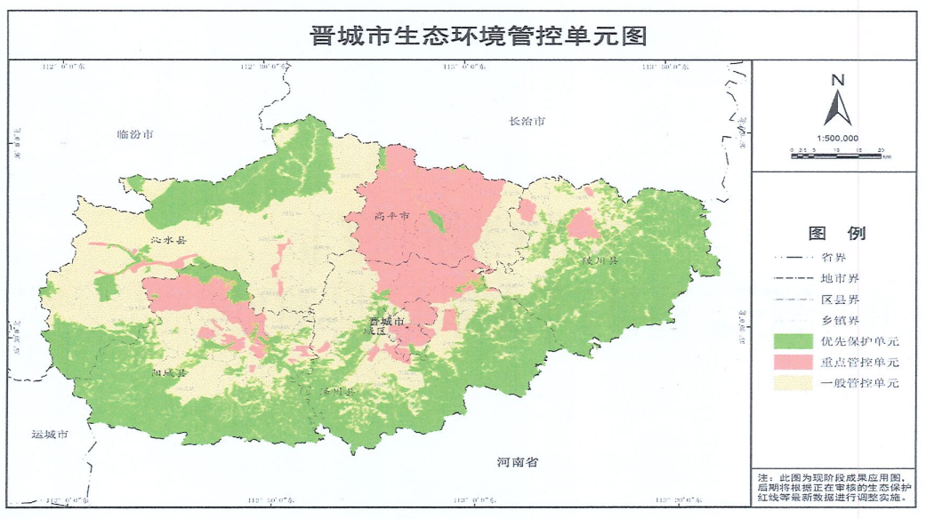

图6-1晋城市生态环境管控单元图

6.4公益性用地比例
根据用途分区和建设项目安排，本方案成片开发范围面积395.1766公顷，其中公益性用地158.5051公顷，占成片开发范围面积的40.11%，符合晋自然资发〔2021〕28号文公益性用地占比一般不低于40%的规定。

6.5永久基本农田
成片开发区域范围不涉及永久基本农田，符合成片开发送审报批的要求。

6.6批而未供和闲置土地情况
2018年陵川县无批而未供土地处置任务和闲置土地处置任务。
2019年陵川县批而未供土地处置任务量为217亩，已完成220.76亩，处置率101.73%。2019年无闲置土地处置任务，符和自然资规〔2020〕5号文“市县区域内存在大量批而未供或者闲置土地不得批准土地征收成片开发方案”的规定。

6.7已批准土地征收成片开发方案实施情况
陵川县无已批准的土地征收成片开发方案。

7.效益评估

7.1土地利用效益评估
通过本《方案》的实施，落实了规划先行理念，明确了该区域近期建设、招商、投资重点方向，科学确定土地开发规模、出让用途、规模及规划强度，强化了规划引领发展的重要作用；方案实施有利于严格落实宗地出让制度，强化土地征收、转用、供后监管等措施，形成有序发展、建一片成一片的高效土地开发模式。

7.2经济效益
通过本次成片开发的实施，将提升陵川县产业的战略定位和功能定位，突出产业主导和特色，规划引进新的发展产业，成片开发项目的建设将推动和聚集符合当地资源特点的产业，优化资源配置，提高资源的利用率，降低能耗，提高土地的综合利用率。将进一步优化布局礼杨工业产业集聚区发展，延伸产业链助力平城生物化工产业集聚发展，深耕细作助推动中药材产业园区发展，借助高炉铁水短流程铸造工艺优势，氰化钠产品稀缺有事和道地中药材品质优势，通过“系统精准定向”招商，培育壮大精密铸造、装备制造、新材料、精细化工、中药材精深加工等产业，加速补齐县域经济发展短板，增加县级财政收入，努力形成县域经济新的增长极，提供上万个就业岗位。依托城镇原有基础和条件，综合考虑建设形态、居住规模、服务功能等因素，强化县城服务职能，继续实施县城水、电、路、气、热和排水管网雨污分流改造等工程，进一步优化县城基础设施和公共服务布局，促进当地经济快速发展，提升全县的综合实力，加快城镇化发展步伐。
通过本次成片开发的实施，促进重点项目的实施，在中药材产业园区建成投入后，通过合理的运营和管理，将产生很好的经济效益。根据初步估算，工业总产值32.5亿元，建设用地单位面积工业产值为3984.80万元/公顷；预期利润可达4.88亿元左右，静态投资回收期约为6.65年。园区建设使老百姓生产的中药材有了稳定的加工销售渠道和产地销售的价格优势，使种药的贫困户有了稳定脱贫的产业保障。带动1万户农户长期稳定增收，农民人均药材收入突破5000元；陵川七彩太行国际冰雪旅游度假区2025年建成至2028年运营成熟期间，将实现旅游收入4.8亿元。将打造为陵川县重要旅游吸引核，提升规划区招商引资能力，再通过特色资源的产业化发展，构建全域相互支撑的产品体系，实现旅游人数的快速增长，拉动区域产业支撑发展、经济平衡发展；王莽岭旅游区基础设施改造提升项目实施后，年可实现营业收入23806.31万元，可带动相关产业增加收入110457万元，可强有力地推动陵川县和晋城市的经济发展。
通过本《方案》的实施，项目建设可带动多个行业和相关产业的发展，有利于拉动国民经济增长和财政增收，有利于促进流通业的发展与物流产业的发展，有利于提高第三产业比重，促进国民经济协调发展，有利于改善投资环境，使物流与商流、信息流、资金流之间的关系更为密切与顺畅。项目建设完成后，综合收益稳定，并能够为基础设施配套和公益项目建设提供更多的资金保障。

7.3社会效益
经本次土地征收成片开发，能够促进产业转型升级、完善区域各项设施配套、提升城镇服务综合能力，提高当地居民收入水平。本次成片开发方案通过提升区内城镇服务综合能力，优化产业结构和产业空间布局，吸引企业入驻发展，带动地方人才市场，产生更多的就业机会，缓解本地居民就业压力，通过对中药材产业园区的建设，推动“产村融合”“产城融合”进程，落实工业反哺农业、园区支持农村的方针，逐步改变城乡二元经济结构，逐步缩小城乡发展差距，实现农村经济社会全面发展，实行以园带乡、以工促农、产加互动、协调发展。陵川特色产业集聚区项目建设还通过积极引导企业加快管理、技术和机制创新，促进企业向现代化企业制度转变，向规模化、集约化、专业化生产转变，向技术和劳动密集型转变，向重质量、重信誉、遵纪守法的规范经营转变，真正使工业园区成为陵川县经济发展的增长点。项目的建设，将促进该区域水、电、气、暖、通路、通讯等各项基础设施的建设步伐，使工业集聚区成为陵川县的一个功能区和重要组成部分，从而带动城镇规模的扩张和质量的提高，进一步完善基础设施，优化城镇布局，提高城镇化水平。王莽岭旅游区和七彩太行国际冰雪旅游度假区的建设深化“旅游+”“文化+”与其他产业的融合，带动中药材、蔬果、五谷农业有机种植，并带动美食产业、民宿产业、文创产业共同发展。
成片开发方案划定后，在开发范围内的公益性用地面积达到了90.2844公顷，占总用地面积的40.32%。城市绿地的建设满足了人居生活环境品质的提升；市政道路的配套完善，完善了陵川县的交通网络，提升生活便利度与满意度；基础设施的建设，进一步满足生产、生活的基础需求。
本次成片开发的实施，可促进二三产业的发展，进一步提高二三产业的比重，符合陵川县国民经济和社会发展“十三五”和“十四五”目标。同时由于项目的建设活动和生产经营活动，将直接增加当地的就业机会，间接增加当地居民的人均可支配收入，带动当地消费水平的上涨，搞活当地经济市场，提高人民的生活质量。加快实施陵川县建设，提升中心集镇承载能力和乡镇特色，推动各乡镇各展所长、错位发展。

7.4生态效益
成片开发片区范围内不涉及占用永久基本农田、生态保护红线和自然保护地，符合生态环境保护要求。对于涉及生态控制线、绿线、蓝线等生态底线管控要素的，做好衔接工作，不破环不污染生态环境，同时加强生态环境建设，促进区域经济可持续发展，有利于营造良好的片区空间环境，提升生态环境质量。
通过成片开发的实施，可对中药材扶贫产业园区内的土地利用现状进行科学、规范化分析，建立“一中心五片区”格局。使园区及周边区域绿地系统得到了极大的提高，改善了园区及周边地区人民的生活环境，并对园区内输水渠道和道路进行合理规划，有效改善地区水资源环境和交通条件，使园区内的土地系统朝良性方向发展。通过园区建设，将提高区域农业资源的合理开发和高效利用，并采用多元化的种植结构、产品综合开发、资源再生利用等多种手段，实现物质流在“产业-生态-生活”中的良性循环。七彩太行国际冰雪旅游度假区的建设对于保护规划区内生态公益林及农田景观，以坚持保护为第一要务，合理有序开发利用，构建完整的区域绿化格局，提升规划区生态系统防风固沙、涵养水土的能力，促进全域生态可持续发展。通过对陵川特色产业集聚区的建设可以防治工业污染，保护和改善区域环境质最，具有显著的生态环境效益，也是实现经济建设和环境保护的协调发展，走可持续发展之路的有效途径。项目建设还有利于把生态环境建设与经济发展结合起来，把长远与眼前利益、全局和局部利益结合起来，促进生态效益、经济效益和社会效益的协调统一。成片开发的实施，可推动生产空间集约高效、生活空间宜居适度、生态空间蓝绿交织。

8.征求意见情况
该方案编制时,通过县政府组织听证会等方式，听取了人大代表、政协委员、社会公众和有关专家学者的意见，并经成片开发范围涉及的8个乡（镇）31个村（社区）的31个集体经济组织的村民会议三分之二以上成员（或三分之二以上村民代表）同意。

9.保障措施

9.1加强政策宣传，营造良好社会舆论氛围
土地征收前应加强农村征地相关法律法规知识和政策的宣传与普及，相关部门可采取丰富多样的形式深入宣传普及《中华人民共和国土地管理法》等，通过全方位、立体化、高密度的宣传，使广大被征地农户能够了解相关法律政策，赢得群众的理解、支持、参与，引导农户在依法维护自身合法权益的同时，能够积极配合征地工作顺利开展，为征地拆迁工作顺利进行营造良好的社会环境和舆论氛围。

9.2严格履行程序，确保征收程序依法合规
实施土地征收工作过程中，应严格落实《中华人民共和国土地管理法》的相关规定，保证土地征收程序依法合规。保障被征收土地农民的知情权、参与权、监督权，切实保护失地农民利益。

9.3落实补偿方案，切实维护失地农民权益
安置补偿是土地征收的关键，是农民关注的焦点，也是大多数不稳定事件的诱因，为避免矛盾的发生，相关部门应严格按照安置补偿方案实行，尤其是做好公开、公示工作，保证补偿金及时、足额发放，同时补偿金的发放也要考虑历史及毗连地区的征地补偿方案和补偿标准，安置补偿政策要具备一致性和连续性。如果补偿方案与历史补偿方案存在差异，应做好沟通工作，安置补偿方案应获得大多数村民的支持。应严格按照《山西省人民政府关于公布全省征地区片综合地价的通知》（晋政发〔2020〕16号）、《关于对被征地农民实行基本养老保险补贴的意见》（晋政办发〔2019〕10号）以及晋城市、陵川县政府规定的征迁补偿标准等政策文件规定，制定合理可行的征迁补偿安置方案，确保被征地农民生活水平有提高，长远生计有保障，与村民达成一致意见，签订正式协议，并按时足额支付补偿款确保征迁工作的顺利进行。

9.4加强风险预警，做好土地征收维稳工作
落实征地社会稳定风险评估制度，在充分听取意见和全面分析论证的基础上，科学确定风险等级，制定风险防控措施。建立风险预警制度，对土地征收过程中发证的不稳定因素进行每日排查，加强土地征收现场的治安保障，保持征收涉及区域日常治安环境的良好。密切关注极少数人可能因对补偿不满意引发的上访、闹访、煽动群众、示威等动向，第一时间采取教育、说服、化解等措施，将问题消除在萌芽状态。突发时间一旦发生或是出现发生的苗头后，各方力量和人员都能立即投入到位，各司其职，有条不紊开展工作。

9.5严格保护耕地，落实耕地占补平衡责任
强化空间规划管控和用途管制，引导建设项目按照空间规划用途和土地利用计划使用土地。严格新增建设用地项目审批，从严审查建设用地位置、规模，对用地规模合理性、占用耕地必要性进行充分论证。非农建设占用耕地的，建设单位必须依法履行补充耕地义务，无法自行补充同等同级耕地的，应当按规定缴纳耕地开垦费，通过异地整治或购买补充耕地指标实现占补平衡。大力推进土地综合整治，落实耕地“占优补优”的占补平衡政策。整合相关部门涉农资金，鼓励社会资本、农民集体参与增减挂钩、土地复垦，全面拓宽土地整治资金渠道。补充耕地项目竣工验收后，项目所在地区、镇政府要及时组织群众进行耕种，落实长效保护机制，明确管护主体和责任。全面推进耕作层剥离再利用工作，落实耕作层剥离主体责任，剥离出的耕作层优先用于新增耕地、提质改造、劣质地或永久基本农田及整备区的耕地质量建设，落实耕地数量、质量、生态“三位一体”保护要求。

9.6创新供地方式，提高成片开发用地效益
推行产业用地弹性年期出让、长期租赁、先租后让、租让结合等供地方式，在法定最高有偿使用年限内，根据产业发展要求灵活确定国有建设用地出让年限和供应方式、以长期租赁、先租后让、租让结合方式供应土地的，依法登记后，办理规划报建和抵押融资手续。产业项目土地用途为工业用地、仓储用地的，可将产业类型、生产技术、产业标准、产品品质、节地技术等要求作为土地供应的前置条件，采取带项目招标或者挂牌方式供地。

9.7加强供应监管，提高节约集约用地水平
加强土地供应监管，建立全生命周期用地管理机制，综合运用大数据、信息化手段，强化用地“批供用”全流程监管。开展建设用地节约集约利用状况评价，全面分析成片开发土地节约集约状况，强化节约集约用地效能考核，提高节约集约用地水平。

10.附件
1）成片开发用地位置、范围矢量图
2）拟建项目及用途布局图
3）土地利用现状图
4）土地利用总体规划图
5）三区三线规划图

